Transferencia y aplicación de los resultados de la investigación en sistemas y servicios de salud en Argentina: el caso de las tesis de la maestría de la Universidad Isalud
Gastón. Beltrán y Lucila Zamboni,
con la colaboración de Martín Langsam y Daniela Alvarez

- Introducción
La utilización de evidencia para la formulación de políticas públicas tiene como fin otorgar cierto grado de objetividad y legitimidad a estos procesos. En este sentido, la evaluación del uso de la investigación aplicada requiere prestar atención al problema de la transferencia (conocimientos que puedan ser transferidos) y de la aplicabilidad (la traducción de esos conocimientos en impactos concretos en al área de las políticas públicas).
Los planteos asociados a estos problemas se encuentran en línea con un conjunto de debates que emergieron en las últimas décadas en torno a los elementos que constituyen el proceso de formulación de políticas públicas y como éstos se relacionan entre sí. Los modelos clásicos identifican tres etapas relacionadas con este proceso: la definición de la agenda, la formulación y la implementación (Hanney et. al 2003). Estos tres momentos constituyen oportunidades, no sólo para discutir opciones de intervención sino también para involucrar a la sociedad civil.
A su vez, la utilización de evidencia empírica en la toma de decisiones para la formulación de políticas públicas implica entender qué resultados son útiles para contribuir a estos procesos, cómo se llega a los mismos y en qué ámbitos se desarrolla la búsqueda de este conocimiento. En el caso específico de las políticas sanitarias la formulación de políticas basadas en evidencia se desdobla en dos cuestiones entrelazadas. Por un lado qué áreas temáticas generan conocimiento que contribuiría a la toma de decisiones, es decir qué tipo de resultados son potencialmente transferibles y, por otro lado cual es el mecanismo a partir del cual resultados que son potencialmente transferibles, son efectivamente aplicados, es decir, considerados durante el proceso de formulación de políticas y por los tanto generadores de impacto en la sociedad.
Teniendo en cuenta estas cuestiones y aprovechando la ocurrencia de su centésima tesis de maestría en un período apenas mayor a los diez años desde que comenzó a otorgar esta titulación de posgrado, la Secretaría de Ciencia y Técnica de la Universidad Isalud (UI) ha retomado una línea de investigación que analiza el impacto de este tipo de trabajos en la formulación de acciones, programas y políticas de salud en la República Argentina. Para ello, se llevó a cabo una investigación cuyos resultados se detallan en este trabajo. Dicha investigación toma como caso testigo a la propia UI, pero tiene el objetivo de construir una herramienta que sea replicable y utilizable para observar y analizar la relación entre producción de conocimiento y políticas públicas en el sistema universitario argentino.
La UI representa un caso testigo para adentrarse en el análisis de esta problemática. Creada en octubre de 1991 bajo en rótulo de Fundación Isalud, estuvo desde un principio abocada a la generación de conocimiento para el sistema de salud y sustentada en el “compromiso con la producción y difusión de conocimiento en relación a todos los aspectos que contribuyan a la salud humana y social”. En 1998 la Fundación se adecuo a los estatutos de la Ley de Educación Superior y fue reconocida como Instituto Universitario acentuando su preocupación por la formación profesional. Finalmente, en el año 2007, luego de cumplir con los procesos de autoevaluación y evaluación externa requeridos, y con dictamen favorable de la CONEAU, se aprobó mediante el decreto 1914/07 la transformación de Instituto Universitario a Universidad.
La UI tiene como misión el desarrollo del conocimiento científico para su aplicación en la administración y gestión de los sistemas e instituciones que intervienen en el mejoramiento de la calidad de vida de la población en su conjunto. A la vez, su visión es la de consolidarse como una institución educativa de referencia nacional para la investigación, formación y capacitación en estas temáticas. La impronta de la UI ha sido, desde el comienzo de la Fundación Isalud el desarrollo de conocimiento que pueda ser transferido a la sociedad y que tenga la capacidad de dar respuesta a las necesidades sanitarias, sociales, culturales, económicas y medioambientales de la sociedad y la población.
Desde sus comienzos como fundación, la UI buscó combinar la práctica docente con la investigación. En relación a la formación de posgrado, cuenta hoy con siete maestrías. De acuerdo a su antigüedad relativa y cantidad de tesis terminadas, en esta investigación se considerarán los siguientes cursos:
- La Maestría en Economía y Gestión de la Salud tiene como objetivo formar gerentes y directores de empresas en el campo de la salud. Promueve un sólido dominio del análisis económico y de los instrumentos de gestión para coordinar decisiones y motivar recursos humanos.
- La Maestría en Sistemas de Salud y Seguridad Social se propone formar profesionales que conozcan en profundidad los sistemas de salud y seguridad social nacional e internacionales y los cambios producidos en ellos.
- La Maestría en Gestión de Servicios de Gerontología se orienta a la problemática de la tercera edad en el marco político institucional del país. Busca formar recursos humanos que puedan liderar y asegurar una red de protección sociosanitaria adecuada y un envejecimiento individual digno y satisfactorio.
- La Maestría en Gestión de Servicios de Salud Mental pretende desarrollar un ámbito de formación de alto nivel académico y rigor científico para el tratamiento interdisciplinario de las problemáticas propias del campo de la Salud Mental y la gestión de los servicios respectivo
Considerando entonces los fines manifiestos de la UI y su propuesta tanto formativa como de generación de conocimiento, la presente investigación tiene por objetivo dar cuenta de la capacidad de transferencia del este conocimiento y su impacto en la sociedad a partir del análisis de una de sus principales instancias académicas: las cien tesis producidas en los diez años de existencia de sus cursos de Maestría.
De esta manera se prestará atención a cuatro dimensiones de la producción de tesis de las maestrías en salud: a) las temáticas elegidas por los tesistas; b) los procesos de selección de los temas y directores de tesis; c) las redes de las que los tesistas participan, que potencian la difusión del saber producido en las tesis; d) los mecanismos de difusión del conocimiento a partir de la publicación y presentación pública de los resultados de sus investigaciones. Mediante la observación de estas dimensiones, en esta investigación nos proponemos mostrar en qué medida los hallazgos de las investigaciones se relacionan con la formulación de políticas públicas, las posibilidades que poseen las tesis de alcanzar ámbitos clave en la toma de decisión, y los mecanismos empleados por los tesistas para difundir sus resultados. Dicho en otras palabras: ¿En qué medida el conocimiento generado en la producción de tesis responde al objetivo de generar impactos que mejoren la calidad de vida de la población?

- Estructura de la investigación

La presentación de los resultados de esta investigación se encuentra organizada de la siguiente manera:
- Primero, se presenta la discusión académica relevante en relación al problema de la transferencia y aplicación del conocimiento en el campo de la investigación en servicios y sistemas de salud.
- En segundo lugar, se describen las metodologías empleadas en esta investigación y la manera en que se procedió a analizar los datos obtenidos.
- En tercer lugar, se analizan los perfiles profesionales y la formación académica de los tesistas que han concluido sus estudios de maestría en la UI.
- En cuarto lugar se analizarán los procesos relacionados con la elección al momento de realizar estudios de postgrado en la UI, la elección de los directores de tesis y la elección del tema de tesis.
- En quinto lugar, se presenta un breve análisis de los principales temas tratados por las tesis de maestría de la UI. Aquí se clasifican las temáticas de acuerdo con la clasificación desarrollada por Carvalheiro (1994). Esta clasificación y la presentación de la frecuencia de palabras en los títulos de las tesis de maestría, permite observar cuales son las posibles áreas a las que las tesis de la UI transfieren conocimiento y proporcionan una primera aproximación a las temáticas que se están impulsando desde UI en cada una de las áreas definidas.
- En sexto lugar, se realiza un análisis del tipo de uso que se les ha dado a las tesis de la UI. Esto surge primero de analizar los relatos de los tesistas respecto a la circulación de sus tesis y, segundo, a partir de inferir la capacidad potencial de generar impacto derivado del nivel y tipo de producción escrita orientada a la difusión de los mismos.
- Finalmente, se observarán las redes laborales en las que se encuentran insertos los tesistas de Isalud. Esto supone considerar los ámbitos profesionales en que se desempeñan, las posiciones que ocupan dentro de cada uno de esos ámbitos y la multiposicionalidad existente.

- Antecedentes: el problema de la transferencia y la aplicación de las investigaciones en salud

En función de sus objetivos, esta investigación dialoga con las discusiones más recientes referidas a la contribución de la evidencia científica a la política pública (Graham et al. 2006; Kuruvilla et al. 2006). En este sentido, un cuerpo influyente de la literatura sostiene que la investigación tiene un impacto mayor en la política pública de lo que normalmente se cree. Por lo tanto, comprender los mecanismos y procesos a partir de los cuales se produce dicha influencia así como los obstáculos que existen para que ésta tenga lugar, resulta de enorme importancia para tomadores de decisión (Hanney y González Block 2008)
En efecto, este problema ha ganado relevancia tras la profesionalización de los decisores políticos y sus equipos, a partir de la cual los requerimientos de transparencia y la búsqueda de mejorar la calidad de las instituciones (gobernanza) han impulsado la formulación de políticas públicas basadas en evidencia y han revitalizado la discusión académica sobre los procesos de formulación de políticas públicas (Ogilvied et. al 2009; Boaz y Fitzpatrick 2008; Hanney y González Block 2008; Hanney y González Block 2006). La relación entre la investigación, como herramienta para la búsqueda y perfeccionamiento de la evidencia a ser utilizada; y la efectiva consideración de ésta última, para la formulación de alternativas de política pública, se observa en todos los ámbitos vinculados a la decisión política.
En el caso de las políticas sanitarias, la discusión incluye también el problema de la delimitación de las áreas temáticas en las cuales debería tener lugar la transferencia. Ogilvied define la transferencia de conocimiento como un intercambio, dialogo e interacción entre la investigación y sus usuarios. Esta transferencia a los usuarios, ya sean profesionales de la salud o decisores políticos, puede caracterizarse a partir de diferentes modelos. Una vez definidas las áreas de interés, aparece una segunda cuestión: como traducir esos resultados transferibles, en propuestas aplicables que implican un determinado impacto en la sociedad. Esta aplicabilidad se traduce en políticas públicas cuyo impacto puede ser observado. En este sentido, debe distinguirse a) la capacidad de transferencia, entendida como la capacidad que poseen los resultados de una investigación de alcanzar ámbitos de decisión política de b) la medida en que puede observarse la implementación efectiva de esta transferencia, es decir su aplicabilidad.
Los procesos de transferencia y aplicación del conocimiento, suponen a su vez la interacción de un conjunto de actores e instituciones que representan los canales de circulación del conocimiento. En este sentido, ambos conceptos depende de la capacidad de un saber determinado de permear desde los ámbitos de producción del conocimiento hacia los ámbitos de toma de decisión política.

Cuadro 1: Modelo Explicativo. Descripción General
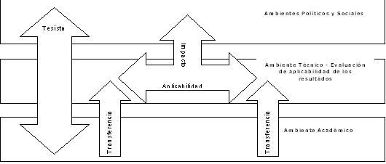
Fuente: ¿?
Para dar cuenta de este complejo entramado de relaciones, Mercado Martínez y Robles Silva (2008) toman el concepto de campo propuesto por Bourdieu para vincular el carácter interdisciplinario del campo de la investigación en salud y las disputas que afloran entre sus tradiciones disciplinarias (véase Alvarez 2008). También en esa línea Díaz (2000) sostiene que la aplicación de la investigación (por ejemplo, un plan de vacunación o un programa de planificación sanitaria) no puede escindirse de los modelos teóricos y conocimientos desde los cuales fue concebida ni de los procedimientos que intervienen en los contextos de aplicabilidad.
En este sentido, de acuerdo con Almeida (2000) pueden distinguirse órdenes de problemas que se articulan en la investigación en salud: uno teórico-metodológico y otro eminentemente político. Según esta distinción, la dinámica política (asociada con el problema de la toma de decisión) y el contexto de desarrollo de los sistemas de servicios de salud crean las condiciones para su expansión y visibilidad. De este modo, la formulación de políticas puede implicar la utilización efectiva de la investigación no sólo en cuanto propuesta instrumental sino también como disparadora de resultados de mayor generalidad que pueden ser adoptados en otros procesos de política pública (Hanney et. al 2003).
Weiss (1979), una pionera en este campo, identifica siete modelos de “utilización del conocimiento”: el del conocimiento dirigido, el de solución de problemas, el interactivo, el político, el táctico, el iluminador/esclarecedor y el emprendedor. Landry et. al. (1999), por su parte, proponen el modelo de escalera del conocimiento para ser aplicado a la investigación en salud y observar su impacto en la sociedad. Este modelo distingue seis etapas: 1) transmisión (los resultados de la investigación son transmitidos a los profesionales de la salud), 2) cognición (los resultados son comprendidos), 3) referencia (la cita bibliográfica de la investigación), 4) esfuerzo (utilización los resultados para la formulación de políticas públicas), 5) influencia (afecta las elecciones y decisiones de los profesionales) y finalmente, 6) aplicación de los resultados.
En lo que respecta a las posibles barreras que pueden existir y que pueden evitar que la investigación alcance y sea empleada por los tomadores de decisiones, varios autores coinciden en identificar: a) los problemas ideológicos o falta de voluntad política; b) la separación histórica entre investigadores, funcionarios políticos, proveedores de servicios, administradores y gerentes; c) la “incertidumbre” causada por la divergencia científica entre los investigadores sobre un problema dado; d) las diferentes concepciones de riesgo a nivel individual o colectivo; e) la interferencia de los medios; f ) la falta de estrategias adecuadas de “marketing” y circulación del conocimiento; y g) la existencia únicamente de investigaciones que no se acoplan a los tiempos y necesidades del proceso de toma de decisión política (Almeida y Báscolo 2006).
El problema de las barreras ha sido discutido para el caso argentino en las investigaciones llevadas a cabo por Invaer (Invaer et. al 2002) y Llovet (Llovet et. al 2008ª y 2008b). En ambos trabajos se analiza la relación existente entre la producción en el campo de la investigación en salud y la toma de decisión política. Como resultado de las investigaciones, se identifican un conjunto de barreras a la aplicabilidad, entre las que se encuentran las debilidades del proceso de adopción de resultados, una visión segmentada de parte los actores, problemas en la comunicación y la falta de conocimiento de la evidencia para la toma de decisión. Se señala asimismo, la existencia de una brecha y consecuente falta de acople entre las necesidades de los investigadores y la agenda pública de salud (Llovet et. al 2008b). En conclusión, se sostiene que en Argentina el uso de la evidencia resultante de la investigación no constituye una práctica regular o sistematizada por parte de los decisores.
Lo que el recorrido realizado por los antecedentes permite concluir es que para poder ser aplicado, el conocimiento debe primero debe transferible, es decir, traducido en términos de las necesidades y posibilidades de aquellos que toman la decisión de aplicarlo o no aplicarlo y luego debe ser incorporado en la toma de decisión de los hacedores de la política pública. Una vez que ambas condiciones se cumplen, es posible identificar los diversos impactos que ese conocimiento puede alcanzar. El impacto puede ser social (modificando hábitos, empoderando a la población, generando nuevos saberes), económico (innovación, patentes, nuevas formas de gestión y/o comercialización) o en la política pública (en nuevas leyes o decretos, en programas u optimización de procesos y estrategias de intervención estatal, etc.). El impacto es por lo tanto una categoría multidimensional. En función de esa multidimensionalidad, esta investigación se sostiene en un diseño metodológico que busca capturar la diversidad de resultados y situaciones que puede asumir el conocimiento producido en el ámbito de la UI.

- Metodología

El universo de la investigación se compone de las cien tesis defendidas en Isalud en los últimos diez años. De este modo, tomamos como unidades de análisis complementarias a las tesis y a sus autores. La definición de este universo implica dos supuestos: en primer lugar que las Tesis de Maestría en Salud constituyen en su totalidad investigaciones académicas, y en segundo lugar, que todas ellas poseen algún grado de aplicación potencial. El análisis de los recorridos y trayectorias socio-laborales de los tesistas parte del supuesto de que la capacidad de una tesis ser transferida no depende sólo de su calidad sino también de la capacidad de su autor (o de la institución que la avala) de ponerla en movimiento y hacerla circular.
Con el fin de analizar las cien tesis defendidas en los últimos diez años y su potencial impacto, se desarrolló un diseño metodológico apoyado en tres estrategias complementarias:
Encuesta de opinión a los autores de las primeras 100 tesis de la UI
Una de las principales fuentes de información en que se apoyó esta investigación fue la generación de datos primarios a partir de la realización de una encuesta de opinión a los autores de las primeras 100 tesis de la UI. El cuestionario fue diseñado para ser aplicado a la totalidad del universo, con el objetivo de recabar datos en relación con tres dimensiones: a) la relación entre las características profesionales del tesista y su tesis; b) Las características propias del proyecto de tesis; c) los recorridos de la tesis posteriores a su defensa respecto a su difusión y/o aplicación práctica.
La realización de una encuesta para capturar datos respecto a las características de la producción de conocimiento y sus posibles impactos resulta coherente con la metodología propuesta para la de medición de impacto (Buxton y Hanney 1994) Esta perspectiva rescata a los investigadores como una fuente legítima y válida para el conocimiento de los resultados de una investigación, en tanto lo que se busca capturar no es su opinión valorativa, sino una descripción detallada de sus actividades durante y luego de la finalización de la tesis.
La encuesta se realizó entre los meses de julio y diciembre de 2012 a través de un sistema informático de uso gratuito (Survey Monkey), que permitió un monitoreo periódico de la cantidad de encuestas respondidas y la obtención de los datos a partir de los cuales se construyó la base de datos empleada en la etapa de análisis. El cuestionario se envió a los 100 tesistas que conforman el universo. Dada el tamaño reducido del universo, se optó por incluir a la totalidad de los tesistas, quienes fueron invitados a través de e-mails personalizados a participar del estudio. Una vez finalizada la etapa de campo, se obtuvieron respuestas efectivas de un total de 58 tesistas, siendo ese el total de casos con los que se construyó la muestra. Cabe destacar que en tanto todos los tesistas fueron invitados, no se trata de una muestra probabilística sino de una muestra auto-seleccionada que se conformó a partir de quienes accedieron a completar el formulario. Si bien la tasa de respuesta cercana al 60% es alta existen más de un 40% que no ha respondido o bien porque prefirieron no hacerlo o bien porque, dado a que sus datos se encontraban desactualizados, no pudieron ser ubicados. Una vez realizada la encuesta los datos fueron procesados para construir una base de datos para SPSS.

Análisis de trayectorias profesionales y producción escrita
Los datos relevados en la encuesta permitieron acceder a información valiosa respeto al proceso de producción de la tesis y la “vida” de la tesis luego de su defensa. Sin embargo, ésta no aportaba datos sobre las trayectorias socio-laborales y la producción escrita de los tesistas antes y después de la defensa de su tesis. Ambas dimensiones de análisis resultan de gran importancia para dar cuenta de la capacidad objetiva de una tesis de ser transferida y aplicada. Por este motivo, se realizó un análisis detallado de los Currículum Vitae de los tesistas con el fin de obtener esa información.
Tomando como fuente de información los CVs, se construyó una base de datos sobre la base de 42 casos que fue completada con los datos obtenidos para los siguientes campos:
a) Área o lugar de nacimiento y residencia, con el fin de identificar los orígenes geográficos de los tesistas y el nivel de dispersión a nivel nacional.
b) Formación académico-profesional, incluyendo títulos de grado y posgrado así como las instituciones en que se realizaron.
c) Ámbitos de inserción profesional, incluyendo docencia, sector público, sector privado, ONGs y organismos internacionales.
d) Producción escrita, incluyendo libros, artículos y presentaciones a congresos).
Los datos fueron cargados en una matriz y luego sistematizados, construyendo las variables y categorías que fueron empleadas en la etapa de análisis. Esta base permitió complementar la base obtenida a partir de la encuesta con información detallada de las trayectorias y poder así construir un conjunto de perfiles. Al mismo tiempo, permitió identificar los puntos de contacto de la UI con los distintos ámbitos, información que sirvió de base para el análisis de redes que se presenta en la última sección.

Clasificación de los temas de investigación de las 100 tesis de la UI
Tomando como fuente a las 100 tesis defendidas en los últimos diez años, se realizó un análisis sistemático de los títulos y los abstracts con el fin de identificar temáticas comunes y regularidades. Luego, se realizó un análisis cuantitativo de las palabras que aparecen con mayor frecuencia en las tesis de acuerdo a cómo estas fueron clasificadas. A partir de esta información, fue posible clasificar las tesis de acuerdo al sistema de clasificación propuesto por Carvalheiro (1994).
- Relaciones de los servicios con el entorno social,
- Determinación de las necesidades y demandas de salud de la población,
- Producción y distribución de recursos,
- Estructura organizativa y componentes del sistema de salud,
- Utilización de servicios de salud,
- Administración de servicios de salud,
- Análisis económico,
- Evaluación de programas,
- Participación de la comunidad en su relación con los servicios de salud.
Esto permitió sacar algunas conclusiones respecto a los problemas más recurrentes tratados en dichas tesis.

Estrategia de análisis de los datos
La recolección y lectura del los datos tuvo como fin identificar las distintas dimensiones del posible impacto de las tesis de Isalud. El análisis de los datos se fundó en: a) el procesamiento de la encuesta realizada a los tesistas; b) el procesamiento de la base de datos de trayectorias socio-laborales y producción escrita y c) la revisión de los principales temas contenidos en las tesis escritas en la IU.
En relación con la medición del impacto, se tomaron como antecedente dos modelos empleados internacionalmente con este fin: el Modelo Payback y el Research Impact Framework. De acuerdo a estos modelos, el impacto puede identificarse en cinco grandes dimensiones: 1. Producción y difusión de conocimiento. 2. Formación y absorción de recursos humanos. 3. Influencia en la generación de políticas públicas. 4. Impacto sobre los servicios de salud. 5. Beneficios para la sociedad en su conjunto.
El Modelo Payback fue desarrollado en los años noventa por Buxton y Hanney (1994), en el Health Economics Research Group, de la Universidad de Brunel. Como antecedente, en 1991 se estableció en Inglaterra un nuevo sistema de I+D sanitario para satisfacer las necesidades del National Health Service (NHS) y del departamento de salud. Este modelo se diseñó para obtener evidencia documentada del impacto de las políticas a partir de información provista por los investigadores. Este modelo permite identificar dónde es más probable que se presenten los distintos tipos de beneficios, ayudando a facilitar la evaluación de su impacto.
El modelo RIF, diseñado en la London School of Hygiene and Tropical Medicine (LSHTM), se encuentra también orientado a evaluar el impacto de las políticas públicas. Fue diseñado con el fin de identificar algunas áreas en las cuales la salud puede tener impacto. También en este modelo la principal fuente de información son las narrativas de los investigadores (Kurivilla et al. 2006). El modelo captura diferentes tipos de impactos de acuerdo a la existencia de diferentes tipos de investigaciones (básica, aplicada, clínica, orientada por la demanda de usuarios, etc.). Cubre así un rango amplio de áreas potenciales de impacto de la investigación en salud y estandariza la forma de observarlas.
Dadas las especificidades que poseen las tesis como modelo de producción de conocimiento, y las limitaciones propias de este estudio (ya que no se tuvo acceso a los usuarios del conocimiento) se hizo hincapié fundamentalmente en tres dimensiones: a) la producción y difusión del conocimiento; b) la influencia en las políticas públicas; c) el impacto sobre los servicios de salud.
Al mismo tiempo, esto fue complementado con un análisis de las redes de las que forman parte los tesistas de la UI. La metodología de redes propone entender al entorno social en que se producen los vínculos como regularidades en la estructura de las relaciones sociales, tomando a los actores individuales como agentes interdependientes. Lo que importa resaltar, por lo tanto, no son los individuos sino las relaciones que se producen entre ellos y el tipo de conexiones que mantienen (Wasserman y Faust, 1994). Estos lazos, que conectan a las unidades entre sí, constituyen a su vez canales para la circulación de recursos materiales y no materiales. Estos recursos pueden incluir dinero, influencias políticas, información, y conocimiento. Es en este sentido que las redes son entidades dinámicas (Newman, Barabasi y Watts, 2006) que generan oportunidades para sus miembros (Wasserman y Faust 1994).
En este sentido, los modos en que se produce el conocimiento así como los mecanismos de difusión que predominan entre los tesistas por un lado y los ámbitos de ejercicio profesional y su cercanía con las instancias de toma de decisión, constituyen indicadores que permiten realizar algunas inferencias respecto al impacto real y/o potencial de las tesis producidas en el ámbito de la Universidad Isalud.

- Resultados

  - ¿Cómo son los magísteres de la UI? Perfil de los tesistas

El análisis de los perfiles de los magisters de la UI permite realizar una primera aproximación a la orientación que éstos otorgan a sus investigaciones y las temáticas generales de las mismas. Este análisis se realizó sobre la base de una muestra compuesta por quienes accedieron a responder el cuestionario (en el caso de la encuesta) y aquellos cuyos CVs estaban disponibles en la UI (en el caso de las trayectorias).
La construcción de perfiles permite dar sentido a algunas de las áreas de interés manifiestas en las tesis con relación a los intereses académicos y profesionales de cada tesista. En este sentido, en este apartado se considerarán un conjunto de variables que habilitan perfilar a los estudiantes de las maestrías: el sexo, el lugar de nacimiento, la formación profesional, la universidad en que realizaron los estudios de grado, el título de posgrado y las universidades donde realizaron los estudios de posgrado. La distribución entre hombres y mujeres no presenta diferencias, puesto que la distribución es prácticamente equivalente. El peso de las mujeres es levemente mayor (57%) en comparación con el de los hombres (43%).
Gráfico 1: Perfil de los tesistas: sexo
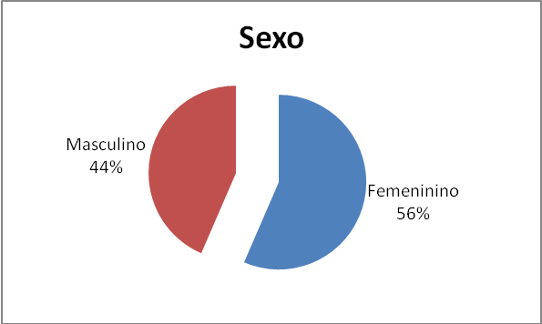
Fuente: Elab. propia
El origen geográfico de los tesistas presenta sin embargo algunas diferencias significativas. Si bien el el 95% de los tesistas es de origen argentino, un 48% es originario de la ciudad de Buenos Aires mientras al 52% restante proviene de otras localidades del país. En segundo lugar se ubican quienes provienen de otras ciudades del país (excluyendo las localidades del GBA y la ciudad de La Plata), representando un 24%. Las localidades del GBA se ubican en tercer lugar con un 14% y la ciudad de La Plata en cuarto con un 9%. El resto se explica por la presencia de extranjeros, aunque es poco significativa.
Gráfico 2: Perfil de los tesistas: origen geográfico
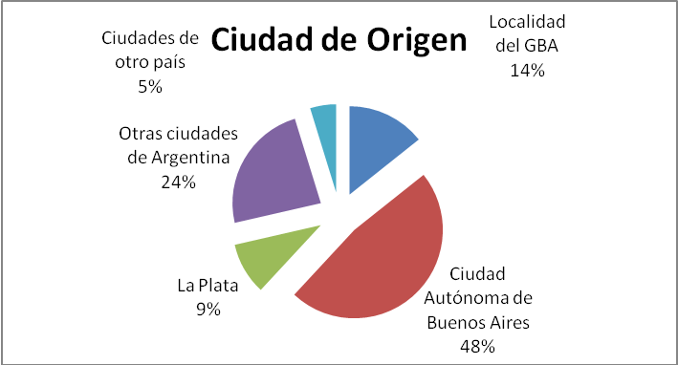
Fuente: Elab. propia
La distribución geográfica de los tesistas da cuenta del alto grado de conexión que posee la UI con los diversos territorios del país así como su capacidad de generar impacto más allá de la ciudad de Buenos Aires. Sugiere, a su vez, que al evaluar el impacto real o potencial de las tesis producidas en la UI, debe tenerse en cuenta la capacidad de “llegada” de los tesistas a espacios de toma de decisión descentralizada que se encuentra en las provincias y en localidades alejadas de la Ciudad Autónoma de Buenos Aires.
La profesión o formación de grado de los tesistas explica en gran medida las opciones al momento de elegir las maestrías y los temas de investigación para sus tesis. Esto es así ya que por lo general existen continuidades importantes entre la formación original de grado, la práctica profesional y la realización de posgrados. En este sentido, resulta relevante observar un predominio claramente marcado de los profesionales médicos, que representan el 43% de los tesistas. En segundo lugar, aunque lejos de los primeros, se encuentran los psicólogos (12,1%), seguidos de los contadores (10,3%), administradores de empresas (6,9%), abogados (5,2%), economistas (5,2%), Bioquímicos (3,4%) y sociólogos (3,4%). Luego se encuentran otras carreras que poseen una representación menor al 2%.
Gráfico 3: Perfil de los tesistas: título de grado
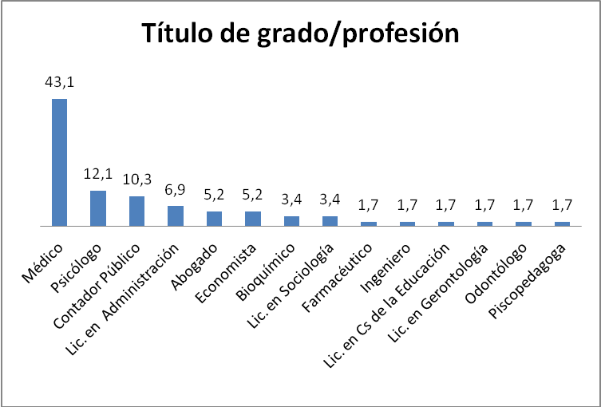
Fuente: Elab. propia
Debido a la dispersión de las profesiones de los magísteres de la UI, en el Gráfico 4 se presenta una versión agregada. Una vez más, se observa un predominio de la profesión médica, que representa el 46,5%. Aparecen luego las Ciencias Económicas con el 22,4%, seguidas por las Ciencias Sociales y Humanidades con 18,95%. Finalmente, Derecho, Farmacia y Bioquímica e Ingeniería son las profesiones con menor peso dentro del conjunto de los magísteres. El peso relativo de la Medicina es coherente con la propuesta formativa y de investigación de la UI así como con las áreas problema hacia las que se orientan sus maestrías. El peso de las Ciencias Económicas, ubicadas en segundo lugar, guarda relación con la propuesta de la Maestría en Economía y Gestión de la Salud, orientada a formar profesionales capacitados en la administración de los servicios de salud. Estos datos revelan un doble perfil y una doble orientación en quienes realizan maestrías en la UI: de un lado, aquellos directamente ligados a la profesión médica y del otro, aquellos vinculados con las actividades no médicas que se desarrollan en el área de la salud.
Gráfico 4: Perfil de los tesistas: profesión
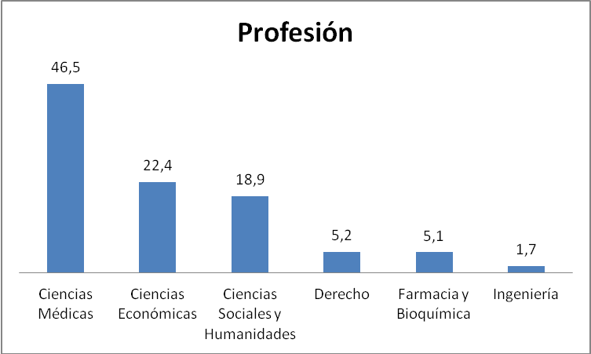
Fuente: Elab. propia
Al analizar estos resultados de acuerdo a la distribución según el sexo de los tesistas, se observa que los hombres predominan entre aquellas profesiones dominantes dentro del conjunto (Ciencias Médicas y Ciencias Económicas, con 60% en ambas) mientras las mujeres predominan en las demás profesiones.
Otro dato revelador de los perfiles de los magisteres lo arroja el tipo de universidades donde realizaron sus estudios. En este sentido, el 46,3% realizaron sus estudios de grado en la Universidad de Buenos Aires (UBA), mientras que si se considera al total de aquellos que estudiaron en universidades públicas, este valor alcanza el 78%. Esto significa que un porcentaje reducido de los magisters de la UI proviene de universidades privadas.
Gráfico 5: Perfil de los tesistas: universidad
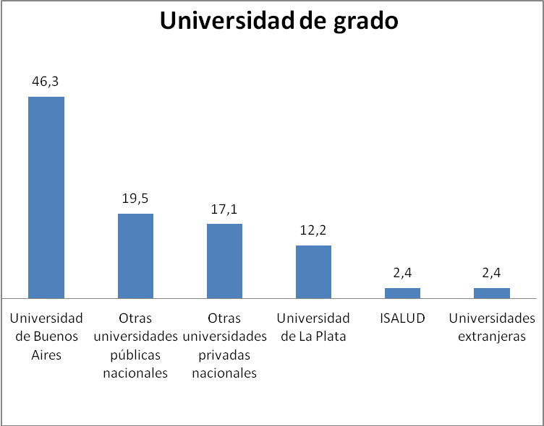
Fuente: Elab. propia
En lo que respecta a los estudios de postgrado, el 57,7% posee un título únicamente de la UI. De casi el 40% restante, el 11,5% tiene algún tipo de especialización obtenida en institutos no universitarios (como por ejemplo especializaciones cursadas en hospitales o colegios profesionales), un 9,6% ha obtenido algún título en la UBA, un 7,7% en otras universidades públicas, un 7,7% en otras universidades privadas y un 5,8% en universidades extranjeras. Entre los magísteres de la UI, el 46% son egresados de la Maestría en Economía y Gestión de Salud, el 43% de la Maestría en Sistemas de Salud y Seguridad Social y el 11% de la Maestría en Gestión de Servicios de Gerontelogía.

Gráfico 6: Perfil de los tesistas: universidad de posgrado
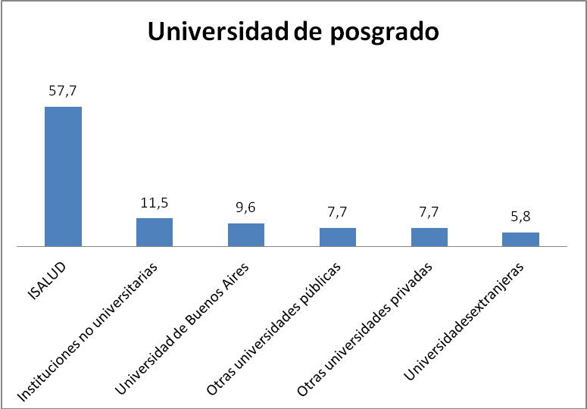
Fuente: Elab. propia
Al observar los datos arrojados por la encuesta y la revisión de los Curriculum Vitae, se puede concluir que el tesista medio de la UI es médico o proviene de las ciencias económicas, que ha estudiado en una universidad pública. Este tesista puede ser indistintamente hombre o mujer, aunque aquellos que pertenecen a la profesión médica o la ciencia económica suelen ser hombres. Finalmente, este estudiante típico tiene un cincuenta por ciento de probabilidades de ser originario de la CABA y otro cincuenta por ciento de ser originario de otra localidad del país.

  - El contexto de producción de las tesis: vínculo de los tesista con la UI y selección del tema de investigación
Los motivos por los que los tesistas decidieron realizar sus estudios en la UI resultan de gran importancia no sólo para comprender su vinculación con la universidad, sino también sus expectativas respecto a la oferta formativa y el tipo de producto a generar en la realización de la tesis. Al observar la formación de grado de los tesistas, se registra que casi el 50% estudiaron en la UBA y casi el 80% lo hicieron en universidades públicas. Sin embargo, si se observa donde realizaron sus estudios de posgrado, sólo el 9,6% los realizó en la UBA y un 17,3% en universidades públicas en general. En este sentido, resulta válido preguntarse qué encontraron esos tesistas provenientes de la universidad pública en la UI que los llevó a realizar una maestría en esta institución.
De acuerdo con las respuestas de los tesistas, una amplia mayoría declaró haber tomado la decisión para mejorar su perfil profesional. Al mismo tiempo otro 15% por haber sido designado en un cargo (público o privado) y 1,4% para mejorar la red de contactos profesionales. En contraste, sólo un 7% eligieron la institución por sus intereses de formación académica y 2,8% por su prestigio. En este sentido, pueden extraerse dos conclusiones preliminares de estos datos. En primer lugar, se trata de una universidad más valorada por sus cualidades formativas en relación con una orientación profesional que por sus cualidades académicas (es decir: se valora más el carácter aplicado del saber que se imparte que la incorporación de insumos para investigación básica); en este sentido, se trata de una institución cuyos títulos permiten legitimar la posición profesional de quienes los adquieren.
En segundo lugar, la UI es vista por sus estudiantes de postgrado como un buen espacio para mejorar la red de contactos y mejorar el perfil profesional de cara al futuro. Es decir, los tesistas entrevistados piensan que la UI puede contribuir al potenciamiento de sus carreras profesionales tanto por el tipo de formación que brinda como por los vínculos que genera. Esto, es interesante resaltarlo, resulta igualmente atractivo para aquellos que se desempeñan en el sector público a niveles de gobierno, en empresas privadas, en servicios de salud, en ONG o en organismos internacionales. En efecto, entre los que declaran haber elegido estudiar para mejorar el perfil profesional, un 30% se desempeña en la gestión administrativa, un 20% realiza prácticas clínicas y un 22% son funcionarios públicos.
La relación que los estudiantes establecen con la universidad y las expectativas que colocan en la universidad permite formular la siguiente hipótesis: para los tesistas de la UI, la producción de sus tesis constituye una etapa más en la construcción de la carrera profesional antes que la culminación de un recorrido académico centrado en la investigación. La tesis constituye un medio para fortalecer el potencial profesional, antes que un fin en sí mismo. Esta hipótesis se ve reforzada por el hecho de que quienes ingresan a la UI se encuentran previamente insertos en una carrera profesional, por lo que el título representa una continuidad en la carrera más que una ruptura y/o un punto de partida

Gráfico 7: Contexto de producción: razones para estudiar en la UI
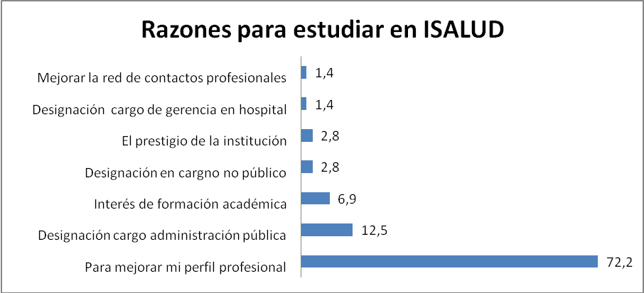
Fuente: Elab. propia
En relación al proceso de realización de las tesis existen dos decisiones principales. Una es la elección del director de tesis y la otra la elección del tema de investigación. En relación con la elección del director, un 43% realizó sus elecciones de acuerdo con la especialización temática del director. Del 57% restante, el 18% lo hizo por afinidad personal y el 9% por la predisposición del docente a asumir el rol de director. Otro 14% eligió a su director por poseer una relación previa. Por último, un 16% guió su elección por recomendación de la Universidad. En este sentido, se puede observar que junto a un 43% que guía su elección por motivaciones temáticas, un 38% lo hace por motivaciones personales (disposición, cercanía o conocimiento previo) y un 16% lo hace siguiendo la guía de la institución.
En lo que respecta a la elección del tema para sus tesis, resulta significativo el vínculo existente con la carrera profesional previa de los tesistas. El 32,5% afirmó que se trataba de un tema relevante para su trabajo mientras otros 23,9% sostuvo que fue elegido porque ya contaba con información para su desarrollo. En definitiva, el 56,4% orientó su tema de tesis hacia áreas previamente conocidas y en las cuales ya poseía información, lo que refuerza la hipótesis del proceso de producción de las tesis como una etapa continua en la carrera profesional. Esto se refuerza a su vez por el hecho de que, como vimos más arriba, el 16,7% decidió estudiar por una designación en una posición que requería formación de postgrado y un 72% buscaba mejorar el perfil profesional. En esta línea de continuidad, es esperable que un número elevado de los tesistas se encuentran insertos en áreas de expertise vinculados a sus temas de investigación al momento de culminar sus tesis. Esto permite esbozar una segunda hipótesis: dado la fuerte conexión existente entre el ámbito de producción de las tesis y el ámbito de desempeño laboral, existen altas probabilidades de que dichas tesis (o al menos los conocimientos derivados de ellas) puedan ser puestas en práctica por parte de los tesistas en sus respectivas esferas de decisión/influencia.
Gráfico 8: Contexto de producción: selección del director de tesis
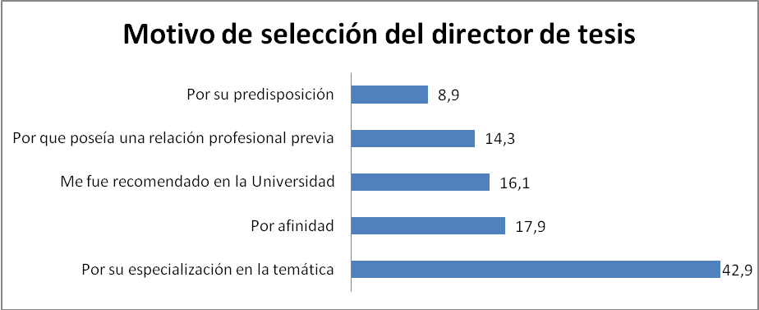
Fuente: Elab. propia
La elección del tema de investigación estuvo motivada, en el 43,4% restante por razones diversas. Para un 25,6% se trataba de un tema de interés personal mientras que para otro 16,2% fue elegido por la relevancia política, económica o social. Así, en un 41,8% de los casos la elección estuvo guiada por el interés antes que por la adecuación a las demandas profesionales. Esto no significa que para estos tesistas el tema de tesis no guarde vinculación con su carrera ni que en todos los casos quienes se guiaron por estas motivaciones no tuvieran inserción profesional, sino que se trata de un conjunto para el cual la realización de una maestría se encuentra vinculada más a la ampliación del conocimiento que a la especialización en un área de expertise previamente definida por la carrera profesional. Finalmente, en un 1,7% de los casos, la elección no se produjo ni en función de la carrera ni en relación del interés, sino por sugerencia de un profesor de la UI.
Gráfico 9: Contexto de producción: elección del tema de tesis
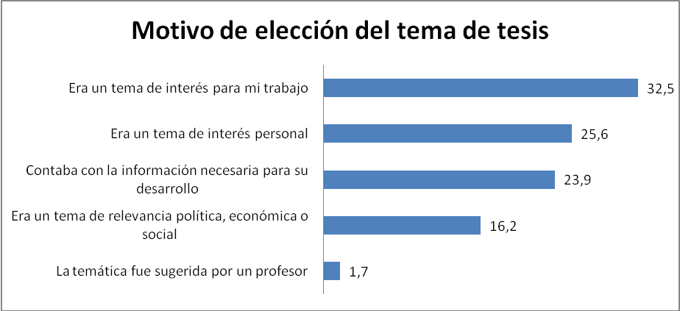
Fuente: Elab. propia
Tanto la elección del director de tesis como del tema a desarrollar, guardan relación y permiten comprender los distintos significados que los estudios en general y la realización de las tesis en particular tienen para los magísteres. Para un poco más de la mitad, se trata de un vínculo mediado por el interés de fortalecer la carrera profesional. Para el resto, se trata de una instancia guiada por el interés de desarrollo personal. Este doble perfil queda claro al observar la relación entre ambas variables: entre aquellos que consideran a la tesis de interés para su trabajo, el 47% eligió al director de tesis por su especialización en la temática. Entre quienes declaran que la elección estuvo orientada por sus intereses personales, el 37% lo eligió también por su especialización pero un 28% lo hizo por afinidad personal. En la sección siguiente, observaremos cuáles fueron, una vez elegidos el director de tesis y los temas a trabajar, las orientaciones temáticas de las tesis realizadas en los últimos diez años.

  - Características de las tesis: tipo de producto y áreas cubiertas por los temas de investigación
Si hasta el momento nos habíamos enfocado en comprender los perfiles, motivaciones y elecciones de los magísteres de la UI, en esta sección nos concentraremos en comprender sus productos específicos, es decir, las tesis producidas en el ámbito de la universidad dentro de las tres maestrías señaladas antes (Economía y Gestión de la Salud, Gestión de Servicios de Gerontología, Sistemas de Salud y Seguridad Social).
En relación con las tesis, se presentan a continuación dos variables que surgen de aproximaciones metodológicas diferentes pero complementarias. En primer lugar, a partir de datos obtenidos de la encuesta realizada a los magísteres, se describen las características y orientaciones que, de acuerdo con sus autores, tienen las tesis producidas en la UI. Luego, se presentan los resultados de un análisis cualitativo realizado a partir de la lectura de los abstracts de las tesis, que permite dar cuenta de cuáles son las temáticas o áreas problema existentes. Este permite establecer ciertas regularidades y comprender, al mismo tiempo, la relación entre las áreas problema y el impacto (real o potencial) de las tesis que estamos analizando.
En lo que respecto al tipo de tesis que se han desarrollado, existe una marcada dispersión. Un 26,8% propone una modificación de los mecanismos de gestión, un 25% caracteriza una problemática específica, un 17,9% evalúa un programa, un 16,1% evalúa procesos, un 10,7% contribuye a la discusión teórica sobre una temática, y las restantes constituyen investigaciones históricas o representan una contribución directa a la política. Más allá de esta dispersión, las características generales asumidas por las tesis permiten arrojar algunas conclusiones. En primer lugar, los impactos posibles de dichas tesis están más orientados a influir sobre mecanismos de gestión o procesos (42,9%) que a impactar de manera directa sobre la política pública (1,8%). Sin embargo, el impacto (real o potencial) sobre la política pública se vuelve más significativo si se considera la evaluación de programas, alcanzando así al 19,7% de las tesis. De este modo, es posible afirmar que el 62,6% de las tesis están orientadas a generar impactos palpables sea a nivel de los procesos o de la generación y/o mejoramiento de la política pública.
De las tesis restantes, resulta de interés señalar el espacio marginal ocupado por las tesis que podrían denominarse “exclusivamente académicas”, es decir, las que proponen una discusión teórica y las que suponen un análisis histórico; en total, estas tesis representan el 12,5% del total. Finalmente, es posible inferir que dentro del 25% de las tesis que caracterizan una problemática específica se encuentren presentes tesis orientadas al impacto más directo o inmediato y otras guiadas por un interés de tipo académico.

Gráfico 10: Características de las tesis
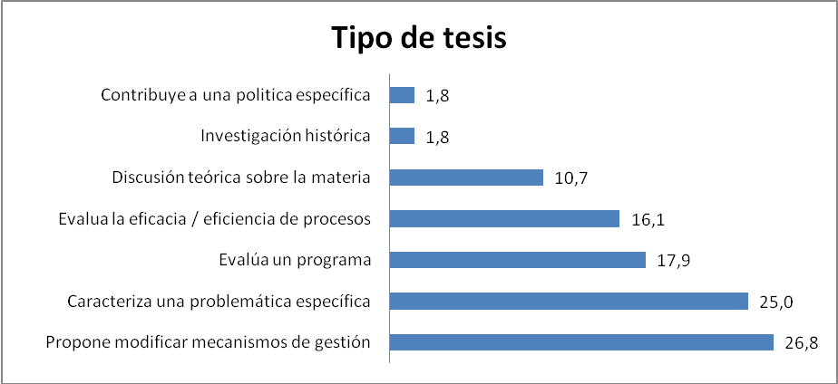
Fuente: Elab. propia

En relación con los temas específicos investigados, se han ordenado las tesis siguiendo la diferenciación se establece en la literatura entre investigación para la práctica clínica e investigación que impacta o bien en comportamientos de la población general o bien en la formulación de políticas. Así, se han clasificado las tesis de maestría de la Universidad Isalud de acuerdo a las siguientes categorías (Carvalheiro, 1994)
- Relaciones de los servicios con la sociedad. Determinación de las necesidades y demandas de salud de la población
- Análisis económicos, producción y distribución de recursos
- Estructura organizativa y componentes del Sistema de Salud
- Administración de los Servicios de Salud
- Evaluación de programas
- Estudios de utilización de los servicios de salud

Los resultados de la clasificación son presentados en nubes de palabras generadas a través del programa Wordle en www.wordle.net. El Wordle es un programa que permite generar “nubes de palabras” a partir de un texto seleccionado. La nube le da preeminencia a las palabras que aparecen más frecuentemente en el texto analizado. A partir del análisis de los abstracts de las tesis de la UI, el programa permite representar gráficamente los ejes principales de las tesis correspondientes a cada una de las categorías propuestas por Carvalheiro.

Gráfico 11: Relaciones de los servicios con la sociedad. Determinación de las necesidades y demandas de salud de la población.

Gráfico 12: Análisis económicos, producción y distribución de recursos

Gráfico 13: Estructura organizativa y componentes del Sistema de Salud

Gráfico 14: Administración de los Servicios de Salud

Gráfico 15: Evaluación de programas

Gráfico 16. Estudios de utilización de los servicios de salud
A partir de la observación de las frecuencias de las palabras en los títulos y agrupadas de acuerdo a las categorías presentadas, es posible presentar una primera aproximación a los temas que se desarrollan en las tesis de maestría de UI.
En primer lugar, la mayor cantidad de trabajos sitúan su análisis tanto en la Provincia de Buenos Aires como en la CABA. En el caso de análisis que involucran otras provincias, incluyen provincias de las regiones centro, noroeste y sur del país, que por lo general guardan relación con el origen geográfico de los tesistas. Los análisis sobre las redes de servicios en el nivel provincial incluyen, principalmente, las redes de las dos principales jurisdicciones antes mencionadas. Esto se mantiene en aquellos trabajos que observan Obras Sociales. En este caso este es el único sub-sector de los que componen el sistema de salud que es analizado como sistema en si mismo. El sector público no es analizado como red de atención. Sí se presentan análisis sobre servicios hospitalarios, pero los mismos se desarrollan a nivel micro. En este caso la mayoría de los trabajos observan la gestión en términos de organización de servicios intra hospitalarios. Se observa que los mismos tienen por objetivo o bien observan particularmente la calidad de atención del servicio. Al mismo tiempo, no hay trabajos que observen el sub-sector privado y en su carácter de proveedor de servicio o rol en la red de atención. Sí, se presenta un trabajo abocado a los mecanismos regulatorios de medicina prepaga, desarrollado con anterioridad a la sanción de la Ley de Prepagas (2011).
En cuanto a análisis económicos, prevalecen los análisis de costos en relación, sobre todo a enfermedades de alto costo de diagnostico y tratamiento: cáncer, enfermedades asociadas a factores de riesgo, unidades de cuidados intensivos, entre las que presentan mayor frecuencia. La segunda temática, en frecuencia, se presenta en trabajos sobre gasto en salud y cobertura. Tal como se afirmara anteriormente, en este caso se observa principalmente el caso de las obras sociales y en segundo lugar el rol del PAMI.
Los trabajos sobre evaluación de programas evalúan principalmente la implementación. La temática que prevalece es adultos mayores. Seguido a esto es interesante observar que en el caso de los análisis de los servicios de salud, el foco está en temas de maternidad e infancia. Llama la atención que a diez años de la crisis política-económica y social de 2001-2002, no se hayan realizado análisis integrales de aquellos programas verticales financiados por organismos internacionales, tales como el Programa Remediar + Redes y su continuación en el FEAPS-Redes; o el Plan Nacer
En cuanto al impacto en la sociedad civil, la principal temática es la observación de la equidad. Llama la atención, en este caso, la baja frecuencia de análisis sobre promoción de la salud y prevención de enfermedades. En el caso de los determinantes sociales de la salud, sólo se analizan caso de tabaquismo. Esto resulta, en alguna medida, congruente con la tendencia de análisis de comportamientos “no saludables” como tabaquismo, obesidad, etc. que se observa a nivel internacional.
El análisis de los temas desarrollados en las tesis se complementa con las observaciones previamente presentadas respecto al tipo de tesis que predomina. Así, un elevado número de tesis se encuentra orientada a incidir sobre aspectos específicos y prácticamente no se registran en el análisis cualitativo tesis orientadas hacia la discusión conceptual o teórica. Dentro de las tesis, adquieren importancia aquellos temas vinculados a la gestión o mejoramiento de procesos, particularmente en relación con el nivel micro de los servicios hospitalarios y los análisis de costos. En relación a aquellos temas orientados hacia un impacto en la política económica macro, se trata de tesis que buscan aportar a la optimización de recursos y mejorar la eficiencia de las instituciones públicas, tanto a través del análisis de los costos de los servicios de salud como de la evaluación de la implementación de programas ya existentes; no hay mayoritariamente, por ejemplo, tesis orientadas a producir nuevos programas o mecanismos de intervención.
Como se puede observar, las tesis producidas por los alumnos de posgrado la UI poseen en sus fundamentos, características y temáticas una clara vocación de aplicar los resultados. Esto sugiere que, al menos en la manera en que éstas se plantean, guardan una estrecha relación con una parte importante de la misión de la UI: desarrollo de conocimiento para su aplicación en la administración y gestión de sistemas. Como contrapartida, las características de las tesis y los temas estudiados, sugieren una prevalencia de estudios de caso y un foco en el análisis de problemáticas específicas antes que el desarrollo de investigaciones de base que permitan extraer aprendizajes y conclusiones de un mayor nivel de generalidad. En este sentido, es posible esperar que dada la especialización de las temáticas y la vocación de intervención de las tesis exista un alto nivel de impacto de las mismas, aunque es posible esperar también que dicho impacto se encuentre restringido al área específica de aplicación, justamente como resultado del alto nivel de especialización en la construcción de las preguntas y los objetos de investigación.
En la siguiente sección discutiremos algunos indicadores que nos permitirán comprender en qué medida, más allá de esta vocación a la que hacemos mención, las tesis escritas en las maestrías de Isalud tienen el potencial de impactar sobre las políticas públicas y sobre la sociedad civil.
  - El impacto de la tesis de la UI: modelo de análisis y resultados de la investigación
Como se señaló en el apartado metodológico, para poder capturar y dar sentido a algunos aspectos vinculados al impacto nos basamos en la utilización y adaptación de dos modelos de medición ampliamente difundidos a nivel internacional: el Modelo Payback y Research Impact Framework (RIF).
El alcance de la presente investigación no permite, desde ya, realizar una medición exhaustiva de los resultados de las investigaciones y, por lo tanto, no es posible una medición del impacto siguiendo de manera estricta ninguno de estos dos modelos. Al mismo tiempo, ambos modelos, y en particular el Payback, fueron diseñados para evaluar programas de investigación que cuentan con altos niveles de financiamiento y una de las finalidades es observar el uso eficiente o no de dichos recursos. Esto diferencia a las unidades de análisis tomados por estos modelos de las tesis de maestría, que no sólo no cuentan (por lo general) con financiamiento sino que se trata de proyectos individuales y no del producto de un equipo de trabajo. Más allá de estas limitaciones, sin embargo, ambos modelos resultan un aporte de interés para este trabajo ya que coinciden en señalar un conjunto de dimensiones en las que es esperable encontrar impactos de la investigación (independientemente del tipo de investigación de la que se esté hablando). A continuación se detallan las dimensiones consideradas por los dos modelos:
Cuadro 1: Modelos de medición de impacto
DIMENSIONES DE ANALISIS
Modelo Payback | Research Impact Model
1. Producción de conocimiento | 1. Impacto sobre el conocimiento
2. Foco de la investigación, formación de recursos humanos y posibilidad de absorción
3. Influencia en política pública y desarrollo de productos | 2. Impacto en la generación de políticas públicas
4. Beneficios para la salud y los sectores de salud | 3. Impacto sobre los servicios
5. Beneficios económicos amplios | 4. Impacto social
Fuente: Buxton y Hanney (1994) y Kuruvilla et. al. 2006
Tomado esto como punto de partida, es posible sostener que el impacto de toda investigación debería, al menos en teoría, ser analizado en cinco dimensiones básicas:
1. Producción y difusión de conocimiento.
2. Formación y absorción de recursos humanos.
3. Influencia en la generación de políticas públicas.
4. Impacto sobre los servicios de salud.
5. Beneficios para la sociedad en su conjunto.

Como ya se ha señalado, dadas las especificidades que poseen las tesis como modelo de producción de conocimiento, y las limitaciones propias de este estudio (ya que no se tuvo acceso a los usuarios del conocimiento) se hizo hincapié fundamentalmente en tres dimensiones: a) la producción y difusión del conocimiento; b) la influencia en las políticas públicas; c) el impacto sobre los servicios de salud.
Los análisis de las secciones previas permiten concluir que, al menos en términos de la orientación de las tesis, estás se encuentran volcadas a influir o bien en algún ámbito ligado a la política pública o bien en los servicios de salud (fundamentalmente desde una perspectiva económica y de mejoramiento de procesos).
En función de la disponibilidad de información y la metodología seleccionada, el impacto de las tesis se abordará a continuación a partir de una doble unidad de análisis: las tesis (como producto final de la investigación) y los tesistas (como los productores y potenciales difusores de conocimiento). En este trabajo, la vinculación entre las tesis y su potencial impacto se analiza a partir de los aspectos ya observados: la orientación, los fines y los temas predominantes así como la existencia o no de una propuesta de intervención. En relación con los tesistas, el supuesto aquí es que al ser las tesis un producto individual de un único investigador, la capacidad potencial que éstas poseen de producir impactos efectivos depende en gran medida de las características (formación, participación en redes, participación en ámbitos de difusión del conocimiento, cercanía o lejanía con los espacios de toma de decisión) de sus autores. Por este motivo, a partir del análisis de las trayectorias individuales de los tesistas se realiza un análisis de la cantidad y calidad de sus publicaciones así como de las redes profesionales de las que participan. Siguiendo algunos elementos de la teoría de redes, la capacidad de difusión de una idea y la posibilidad de influir sobre otras personas depende en gran medida de la densidad de las redes de que se participa (Wasserman y Faust, 1994).
Finalmente, es necesario señalar que el análisis del impacto de las tesis presentado en este trabajo combina elementos directos e indirectos. Por el lado de los elementos directos, y siguiendo la metodología de los modelos Payback y RIF, se encuentran las declaraciones de los tesistas respecto al uso y circulación de sus tesis. Por el lado de los elementos indirectos, se encuentran la cantidad y tipo de publicaciones y el análisis de la pertenencia a diversas redes profesionales de los tesistas, extraídas de la lectura sistemática de sus Currículum Vitae.

    - El uso de las tesis desde la perspectiva de los tesistas
En relación a los elementos directos para la estimación del impacto, la perspectiva de los trabajos permite observar dos variables fundamentales: el uso de las tesis más allá del ámbito restringido de la UI y los tipos de repercusiones que han tenido las tesis. La primera de las variables permite acceder a una primera medida relacionada con los problemas de la difusión y la transferencia. En este sentido, la capacidad de las tesis de circular por fuera de los contextos de producción consiste en la primera condición para la generación de impacto en alguna de las dimensiones señaladas arriba. La segunda dimensión refiere más específicamente al tipo de repercusión que, de acuerdo con la perspectiva y el conocimiento de sus autores, han tenido las tesis. Esto permite no sólo cuantificar sino también cualificar algunos de los usos que han tenido las tesis que han circulado fuera de la UI. Permiten también lograr una primera aproximación al tipo de influencia que éstas han tenido y el grado de difusión que han alcanzado.
En relación con la primera de las variables, resulta altamente significativo que el 71% de los encuestados afirma que su tesis ha sido utilizada fuera de la UI. Aún cuando el uso fuera de la universidad no implica necesariamente la generación de algún tipo de impacto ni permite evaluar la calidad de dicho impacto, sí permite afirmar que existe un alto nivel de circulación del saber producido en la UI. Esto resulta coherente con lo señalado antes respecto a la vocación de intervención de las tesis que se traduce en la intención de los tesistas de poner sus productos a disposición de públicos más amplios que los de la propia universidad.
En relación con el tipo de repercusión que han tenido, resulta llamativo que, de acuerdo con la declaración de los propios tesistas, sólo en el 8,5% de los casos las tesis no han sido implementadas o publicadas. Asimismo, en el polo opuesto, un 30,9% sostiene que sus tesis han sido solicitadas como información respaldatoria. Esta cualidad de las tesis da cuenta de en qué medida éstas han sido empleadas o discutidas en relación con la mejoramiento de procesos o sugerencias en relación a la gestión o bien vinculados a los procesos de optimización de las políticas públicas. Así, de manera coherente con la misión de la UI y la vocación de una parte importante de las tesis, existe un vínculo estrecho entre la producción de tesis y los ámbitos de aplicación del conocimiento. En este sentido, aún cuando los datos no permiten conocer el uso efectivo dado a las tesis, muestran un alto nivel de circulación por fuera de los muros de la universidad. Entre los profesionales que más han utilizado sus tesis fuera del ámbito de la universidad se destacan los economistas (100%), los farmacéuticos y bioquímicos (80%) y los médicos (75%). Entre las profesiones que menos lo han hecho se destacan los licenciados en administración (50%) y los psicólogos (29%). Esto se vincula, al menos en el caso de los médicos, con la cercanía entre las disciplinas y su ámbito de aplicación.
Gráfico 17: Uso de las tesis según los tesistas: ámbito de uso
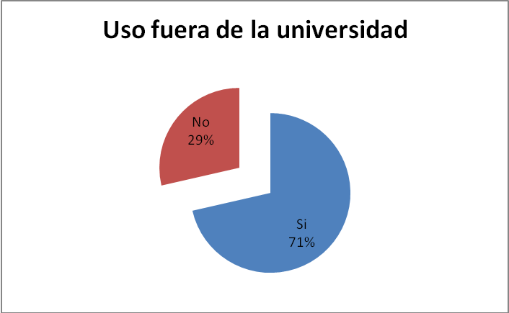
Fuente: Elab. propia
Junto a este porcentaje de tesis que han sido utilizadas como material respaldatorio para un tema específico, un 24,5% ha sido publicada (bajo diferentes formatos, pero en gran medida como material de la propia Universidad) y otro 24,5% ha sido discutida fuera del ámbito de Isalud (incluyendo conferencias, congresos y reuniones informales). Esto da cuenta de que un altísimo porcentaje de las tesis o bien ha sido tomada en consideración por su carácter especializado o han sido foco de algún mecanismo de difusión del conocimiento.
Gráfico 18: Uso de las tesis según los tesistas: repercusión
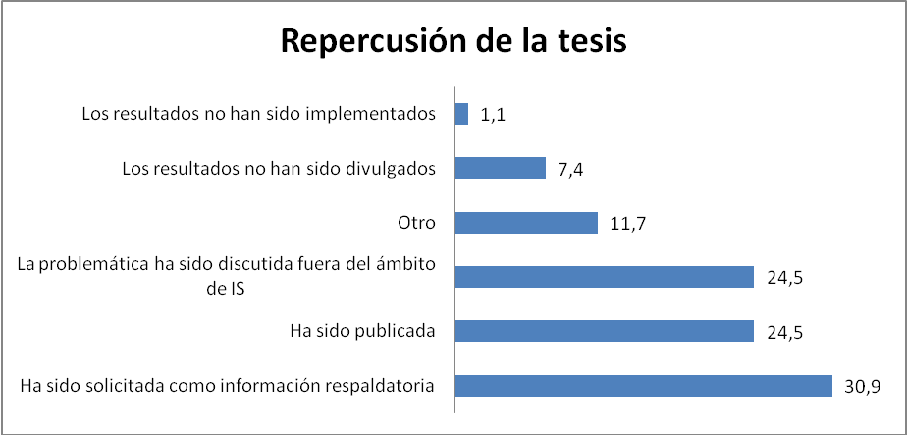
Fuente: Elab. propia
Los elementos directos de la medición del impacto permiten identificar un elevado nivel de transferencia. Como veremos a continuación, los factores indirectos, aquellos obtenidos de la revisión de las trayectorias profesionales de los tesistas, permiten a su vez inferir cuál es la capacidad potencial de éstos de hacer que los conocimientos volcados en los documentos sean aplicados. Esta capacidad se asocia con dos cualidades de los tesistas que son relativamente independientes de la calidad de las tesis y que resultan de vital importancia para la determinación del impacto. Por un lado, la cantidad y calidad de las publicaciones de cada tesista, que da cuenta de las capacidades desarrolladas y habitus de los tesistas de Isalud para la difusión del conocimiento. Por otro lado, la multiposicionalidad que estos poseen en las diferentes redes profesionales. En este sentido, se sostiene que un habitus instalado de publicaciones entre la población de la Universidad tiende a asegurar la difusión de un producto concreto (en este caso la tesis). Al mismo tiempo, la pertenencia a redes sociales y la cercanía a las instancias de toma de decisión incrementan la posibilidad de que los productos de las tesis se traduzcan en formas de intervención efectivas.

    - Las publicaciones de los magísteres de la UI
Las publicaciones sirven como indicador de la capacidad de difusión que poseen los tesistas. Permiten conocer, a su vez, que tipo de medios y mecanismos se privilegian para hacer efectiva esa difusión. De manera general, pueden distinguirse dos tipos de publicaciones: aquellas dirigidas a un público académico y aquellas dirigidas a un público más amplio. La existencia de estos dos tipos de publicaciones en las trayectorias individuales de los autores permite al mismo tiempo distinguir dos perfiles diferentes de alumnos/tesistas: de un lado, investigadores con una orientación fundamentalmente académica, enfocados a la publicación de artículos en revistas nacionales o internacionales con referato e indexadas; de otro lado, un perfil orientado a la producción de conocimiento destinado a públicos o usuarios ligados a la toma de decisión tanto en el ámbito privado como público. En los primeros, la publicación en medios prestigiados es un fin en sí mismo. En los segundos, la publicación es un medio para la difusión del conocimiento y su aplicación, por lo que suelen privilegiarse otros formatos de publicación, como los documentos de trabajo, informes, o capítulos de libro. En el medio se encuentran aquellos orientados a un público mixto (interesado en la solución de problemas y también en la adquisición de nuevos saberes) cuyo medio privilegiado son los libros. De este modo, si el primer perfil refiere a tesistas vinculados a la investigación de base y la acumulación de saberes en el ámbito científico académico, los otros dos perfiles poseen una orientación más profesional y comprenden al saber como un medio antes que como un fin en sí mismo.
Si la publicación de artículos constituye un elemento distintivo en el perfil de los tesistas, la cantidad de artículos publicados ofrece información no sólo sobre la capacidad de difusión del conocimiento sino también sobre su propio perfil. Vale la pena detenerse aquí. En el caso de la UI, el 55% de los tesistas han publicado al menos un artículo en revistas o como capítulos de libro a lo largo de su carrera. Esto resulta significativo ya que muestra que más de la mitad eligen este medio para difundir los resultados de su trabajo. La mediana de la cantidad de artículos publicados se ubica en 2,5, es decir que, en general, entre aquellos que han publicado han publicado entre 1 y 3. artículos , en general, se ubica entre 1 y 3 por cada uno de los que ha publicado. En contraste, el 30% de quienes lo hicieron, han publicado más de 6 artículos.
Grafico 19: Producción escrita: artículos
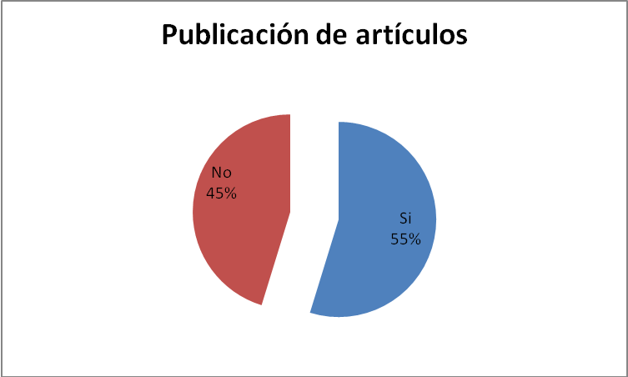
Fuente: Elab. propia
La incidencia de las publicaciones guarda relación con los ámbitos de inserción profesional. De este modo, aquellos que se desempeñan en ONG son quienes presentan las mayores tasas de publicaciones (75%), seguidos por quienes se han ubicado en organismos internacionales (61%) y quienes se dedican a la docencia (61%). En el otro extremo, se ubican quienes se desempeñan en el ámbito privado (50%). Cabe aclarar que, en tanto la mayoría de los tesistas posee una multiposicionalidad (es decir, se desempeña o ha desempeñado en dos o más ámbitos profesionales) en muchos casos los valores registradores refieren a un mismo autor que se encuentra presente en distintas esferas del ejercicio profesional.
La publicación de artículos registrados en este caso no discrimina de acuerdo al tipo y la calidad de las publicaciones. Sin embargo, para poder comprender el impacto de las publicaciones es distinto diferenciar la cantidad de la calidad. La “calidad”, en este sentido, no refiere al mejor o peor nivel del conocimiento, sino a las características del medio en que se realizan las publicaciones.
Una primera medida para realizar esta distinción es prestar atención a las publicaciones en revistas con referato. Estas revistas implican la existencia de una evaluación anónima por parte de pares del autor que supone una mayor objetividad en la selección de los artículos y, al menos en teoría, garantizan una mayor “calidad” de las publicaciones. Las revistas con referato (en particular aquellas indexadas) se encuentran destinadas a públicos académicos. La publicación en estos medios representa un proceso largo que puede llevar entre seis meses hasta dos años o incluso más entre el momento en que un artículo es enviado para ser evaluado y éste es publicado. Se trata, por lo tanto, de un tipo particular de publicación que tiene sentido para un tipo específico de trayectoria profesional: la carrera académica.
En el caso de los tesistas de Isalud, se observa que la cantidad de ellos que han publicado artículos en este tipo de revistas es sensiblemente menor, reduciéndose al 19%. De este modo, si bien la publicación como medio de difusión es un elemento importante para los tesistas de Isalud, sólo en 1 de cada 5 casos existe interés de publicar en medios orientados a públicos académicos y que implican procedimientos extensos para publicar. El fin, por lo tanto, se encuentra en la difusión. El valor simbólico de las publicaciones, además, no está dado por el prestigio del medio sino por el hecho de poder poner “en papel” los resultados de su trabajo. En lo que respecta a la cantidad de artículos publicados, la mediana se ubica en 1,8 artículos. Esto significa que no sólo es menor la cantidad de tesistas que han publicado con referato sino que además la cantidad de artículos es menor si se considera este filtro.
Grafico 20: Producción escrita: Artículos con referato
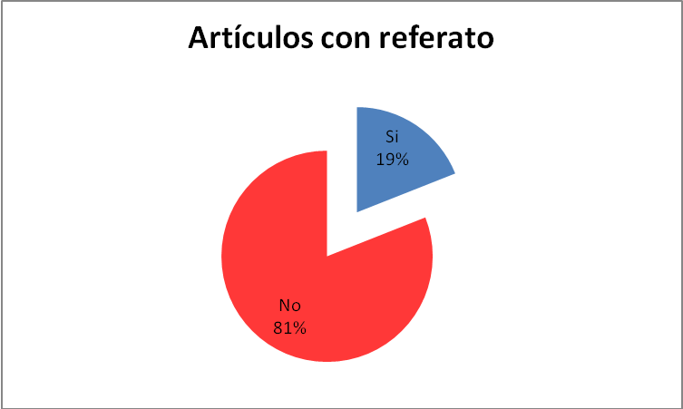
Fuente: Elab. propia
Esta discusión marca una diferencia entre la publicación académica y la no académica. La primera supone la existencia de una serie de pasos y protocolos desde la forma en que se escribe, se evalúan y seleccionan los artículos hasta su publicación, que no son necesariamente contemplados por las publicaciones no académicas. Como se ha dicho, las publicaciones académicas se encuentran orientadas a públicos específicos dentro de la comunidad científica, mientras que las no académicas suelen estar orientadas a públicos más amplios que incluyen a los ciudadanos y los tomadores de decisión sobre los que se busca influir.
En línea con esta discusión, resulta relevante la alta incidencia que posee entre los tesistas de la UI la publicación de libros. De hecho, el 69% ha publicado libros o bien como autor individual o bien como compilador/editor. Este número es elevado y da cuenta del tipo de publicación predominante entre los tesistas: el peso de los libros es más alto que el de otro tipo de publicaciones. La predilección por este tipo de publicaciones tiene dos consecuencias: da cuenta de un interés por dirigir los productos del conocimiento hacia públicos extra académicos, pero da cuenta también de la distancia existente de los procesos de evaluación de pares propios de las revistas académicas. En este sentido, si bien por un lado este tipo de práctica resulta coherente con las intenciones de aplicabilidad de la UI, la aleja al mismo tiempo de los estándares internacionales de evaluación de la calidad educativa, entre los que la cantidad de publicaciones en revistas indexadas es cada vez más importante. Del total de los tesistas que han publicado libros, el 90% ha publicado 1 o 2 libros mientras sólo en dos casos se han publicado o compilado tres libros.
Grafico 21: Producción escrita: libros
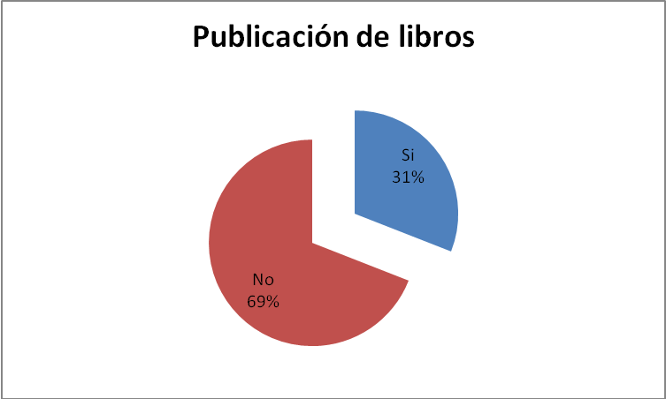
Fuente: Elab. propia
Las características que se han atribuido a al tipo de publicación que predomina entre los tesistas guarda coherencia con el nivel de circulación de sus publicaciones y sus índices de citación. Para tomar una medida del reconocimiento de las publicaciones de los tesistas de la UI, se ha utilizado la herramienta on-line “Publish or Perish”, un software que recupera y analiza las citaciones académicas, sirviendo como medida de la frecuencia y relevancia para los pares de las publicaciones. Se asume que, en el caso en que un académico tenga un “buen” índice tendrá un impacto significativo en su campo. La medida que se utiliza para hacer esta evaluación es el h-index (Hirsch 2005), que se calcula a partir de combinar la cantidad de publicaciones con la cantidad de veces que cada publicación ha sido citada. De este modo, el h-idex combina un factor cuantitativa (el número de artículos) con la calidad (el impacto, medido en término de las veces que el artículo fue citado) (Glänzel 2006). Un académico no puede tener un índice alto sin una cantidad sustancial de publicaciones, pero eso no es suficiente, sino que además necesitan ser citados por otros autores para conformar el índice. Para tener un valor de referencia, un estudio realizado en España sobre la base de los mejores investigadores del país mostró un índice h promedio de 23. En el caso de los tesistas de la UI, estos valores son sensiblemente menores. De hecho, el 82% de los tesistas posee un índice h de 0 (o, más estrictamente, no aparece registrado en la herramienta). De los restantes, el 9% posee un índice de 1, el 4% posee un índice de 2, el 2% un índice de 3, otro 2% un índice de 4 y sólo en un caso el índice es de 6.
De este modo, debe distinguirse entre el nivel de circulación de la tesis y su impacto académico. Como hemos visto, el índice h así como la cantidad de artículos con referato permiten afirmar que las publicaciones tienen un bajo impacto académico. Sin embargo, la cantidad de libros y artículos sin referato publicados permite inferir la existencia de un alto nivel de circulación. Esto resulta coherente con el elevado número de presentaciones a congresos de los tesistas. Como se puede observar, el 64% se ha presentado a congresos, lo que representa altas posibilidades de mostrar los resultados de sus tesis en estos espacios. La cantidad de trabajos presentados se encuentra en un rango de un mínimo de 2 y un máximo de 62. De hecho, la cantidad de presentaciones a congresos posee una mediana de 11, mucho más alta que la publicación de artículos.
Grafico 22: Producción escrita: congresos
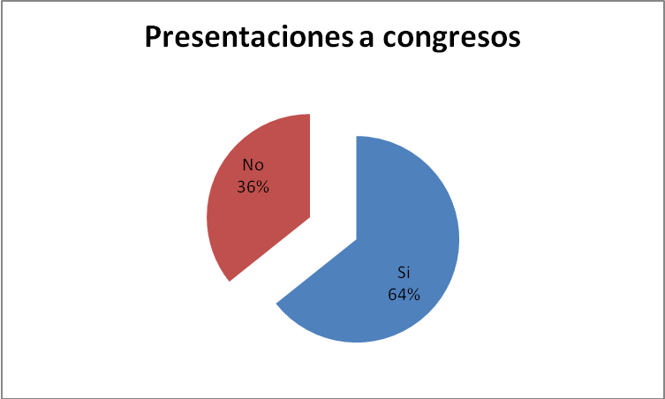
Fuente: Elab. propia
Las redes profesionales y los múltiples espacios de inserción de los tesistas
Los espacios en que se encuentran insertos los tesistas de la UI constituyen redes más o menos densas de relaciones que potencian su capacidad de influir sobre la toma de decisión. En general, se asume que cuanto más extensa y fortalecida una red, mayor es la posibilidad que poseen sus miembros de transferir un tipo de conocimiento determinado e influir para que sea aplicado efectivamente (Wasserman y Faust, 1994).
En este sentido, la introducción de la noción de redes permite comprender la mayor o menos capacidad de los sujetos individuales de generar un impacto o, dicho en otras palabras, de influir sobre la toma de decisión. De este modo, la identificación de las redes de las que participan los magisteres de la UI y las posiciones que ocupan, permite inferir la capacidad potencial que estos poseen o bien de tomar decisiones o bien de influir sobre la toma de decisión. Así, la capacidad de las tesis de generar un impacto sobre la política pública y/o sobre los sistemas de salud depende en parte de la capacidad de influencia de sus auores derivada de su participación en las distintas redes profesionales.
Los tesistas de la UI participan en general de más de una actividad laboral, combinando actividades de gestión (médico-hospitalaria, pública o administrativa) con actividades de práctica clínica. Esto, a su vez es congruente con los objetivos declarados por los maestrandos al iniciar sus estudios de maestría: el 86 % declaró decidir realizar un curso de posgrado para mejorar su perfil laboral. Esto supone, al menos en parte, el deseo de mejora del networking profesional.
Considerando los distintos espacios de inserción laboral, se observa una distribución relativamente simétrica de los vínculos entre distintas esferas profesionales. El estado representa el ámbito en el que se registra la mayor proporción de conexiones, siendo que el 92,9% de los tesistas posee ubicación en este espacio. Lo siguen los docentes e investigadores, que representan el 73,8%, en tercer lugar se encuentra el sector privado y las ONG ambas con un 57,1%, y por último los organismos internacionales, que representan el 31% de las conexiones.
Grafico 23: Redes: inserción profesional (como % del total)
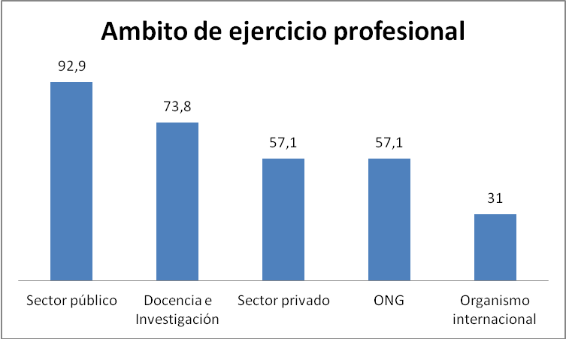
Fuente: Elab. propia
Los vínculos entre la UI y la administración pública son estrechos. Esto indica, en principio, una posibilidad alta de llegada del conocimiento generado en las tesis a esta esfera. El tipo de puestos ocupados por los tesistas en el estado muestra sin embargo una gran dispersión. Entre estos se destacan el de Coordinador de área, departamento o programa con un 16% y el de Profesional también con 16% (médico, psicólogo, bioquímico, etc.). En tercer lugar se ubican los Miembros (de Comisiones, de equipos de trabajo, de programas) con un 8,4%. Entre las demás posiciones que representan más del 5% se encuentran: Jefes de área (7,6%), Directores de proyecto (6,7%), Personal científico-técnico (6,7%) y Auxiliares y becarios (5,9%). Luego se encuentran otras posiciones de menor relevancia, entre las que se destacan puesto de alta jerarquía dentro del estado como Directores Nacionales (3,4%), Subsecretarios (3,4%), Gerentes Médicos (2,5%), Presidentes de Comisión (2,5%), Gerentes (0,8%), Secretarios (0,8%), y Viceministros (0,8%).
Grafico 24: Redes: administración pública (como % del total)
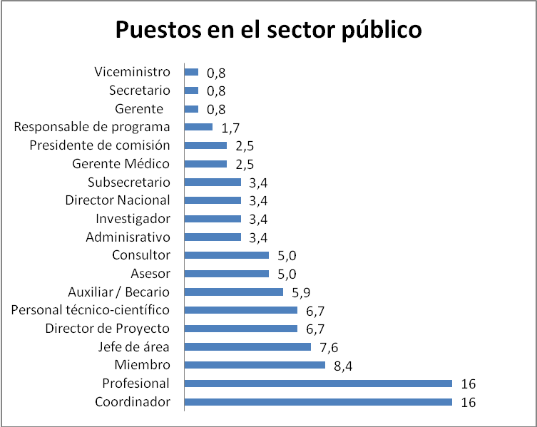
Fuente: Elab. propia
Agrupando estas posiciones de acuerdo a la función que se ejerce en el estado, se observa que el 31,9% se desempeña como personal de rango medio (Coordinador, Jefe de área, Director de proyecto, etc.), el 26,1% como personal técnico-científico, el 14,3% como personal jerárquico (Director Nacional, Gerente, Subsecretario, Secretario, Viceministro), el 10,1% como asesores y consultores y el 17,6% restante se encuentra en una categoría que incluye asistentes, becarios y administrativos. En este sentido, es posible apreciar dos tipos de vínculos específicos a partir de los cuales se puede esperar un mayor nivel de impacto en el estado. Por un lado, las posiciones técnicas (que incluyen a lo técnico-profesional y la consultoría) que suman un 27,1% de las conexiones con el estado. Por otro lado, las posiciones jerárquicas que representan el 14,3% de dichas conexiones. En el primer caso, la influencia está dada por el manejo del saber especializado y el impacto se produce a partir de la difusión del conocimiento desde su rol de expertos (Babb 2002, Beltrán 2005, Centeno y Silva 1996). Por el otro lado, la influencia y el potencial impacto está dado por el hecho de que se trata de personas que ocupan directamente posiciones de toma de decisión. Son decisores y, en tanto tales, tienen la capacidad de aplicar de manera directa los conocimientos adquiridos durante la elaboración de sus tesis. Estos representan el 14,3% de quienes se desempeñan en el ámbito público.
Grafico 25: Redes: funciones en la administración pública (sobre el total de puestos en el sector)
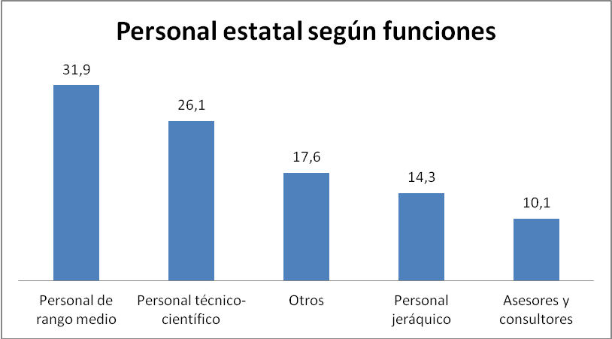
Fuente: Elab. propia
Como se ha observado, la red existente entre la UI y el estado es una red densa, por tanto un elevado porcentaje de los tesistas se desempeña o se ha desempeñado en ese ámbito. Esta, sin embargo, depende no sólo de la fluidez de los vínculos sino de la manera en que éstos se estructuran. Por este motivo, resulta relevante observar cuáles son las áreas del estado con las cuales existen los vínculos más estrechos. En este sentido, es el Ministerio de Salud que contiene el 28,7% de las conexiones. Existe, en segundo lugar, una conexión densa con otras dependencias del Poder Ejecutivo de la Nación (Ministerio de Trabajo, Superintendencia de Seguros de la Nación, Administración Nacional de Laboratorios, Ministerio de Ciencia y Tecnología, Secretaría de Gestión Pública de la Nación, Comisión Nacional de Alimentos, entre otros) y las Comisiones Nacionales, que representan el 10,9% y el 4,7% respectivamente de las conexiones. Así, los vínculos con la administración pública nacional representan el 44,3% del total de las conexiones entre la UI y la administración pública.
Luego del estado nacional se encuentran los gobiernos municipales (en particular el de la Ciudad de Buenos Aires) con 17% junto a los hospitales públicos, que también representan el 17% de las conexiones. Las administraciones provinciales, finalmente, representan el 14,7%.
Los datos permiten observar que si bien los vínculos más estrechos y fluidos se sostienen con la administración pública nacional y en particular con el Poder Ejecutivo (especialmente con el Ministerio de Salud de la Nación) la universidad sostiene también vínculos con municipios y gobiernos provinciales en distintas ubicaciones dentro del territorio nacional. Esta incidencia de las instituciones estatales no centralizadas resulta coherente, en primer lugar, con la diversidad del origen geográfico de los tesistas de la UI. Al mismo tiempo, supone una red ramificada que posibilita la generación de impactos de distinto tipo a lo largo del territorio y no sólo exclusivamente en la ciudad de Buenos Aires y su área de influencia.
Grafico 26: Redes: niveles de gobierno
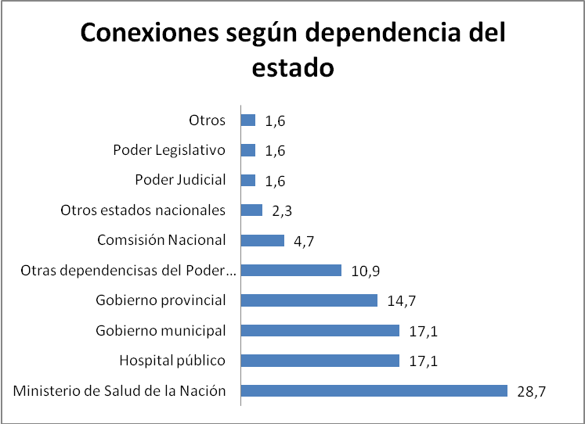
Fuente: Elab. propia
Otro de los espacios de ejercicio profesional con los que existe un estrecho vínculo es el ámbito académico, alcanzando al 74% de los tesistas. Dentro de este ámbito, la práctica docente representa al 39,6% de las conexiones. Los cargos administrativos y de asesoría dentro de las universidades representan el 40,6%. Otro 18,8% se desempeña en cargos directivos dentro del ámbito universitario. Finalmente, los investigadores representan tan solo el 5,2%. Estos valores permiten observar en qué medida en muchos casos la práctica académica es considerada una práctica complementaria de otras actividades. De hecho, el 90% de quienes se desempeñan en este ámbito lo hace simultáneamente en el sector público, el 55% en el sector privado, el 36% en organismos internacionales y el 71% en ONGs.
Al mismo tiempo, la escasa incidencia de los investigadores confirma lo ya planteado respecto a las orientaciones de los tesistas de la UI, más volcados hacia la práctica profesional y la producción de conocimiento aplicado que al desarrollo académico y/o la investigación básica. El tipo de impacto potencial que se produce a partir de estos vínculos es diverso: en el caso de los docentes, existe la posibilidad de difundir los conocimientos adquiridos a través de su práctica. En el caso de aquellos con cargos directivos, existe la posibilidad de influir los planes de estudio incluyendo perspectivas incorporadas durante la realización de sus tesis.
En lo que respecta a los ámbitos en que se ejercita la docencia el 36,5% se desempeña en la UI mientras el resto se reparte entre las universidades nacionales (30,2%) y otras universidades incluyendo las privadas y las extranjeras (30,2%). Finalmente, un 3% se desempeña como docente de nivel medio. El hecho de que más de un tercio de quienes se desempeñan en este ámbito lo hagan en la UI significa que aún cuando se trata de un espacio con un elevado nivel de inserción, las redes externas resultan más débiles, por tanto las relaciones se concentran en gran medida en la propia universidad limitando la circulación del conocimiento hacia otras instituciones.
Grafico 27: Redes: desempeño académico (como % del total)
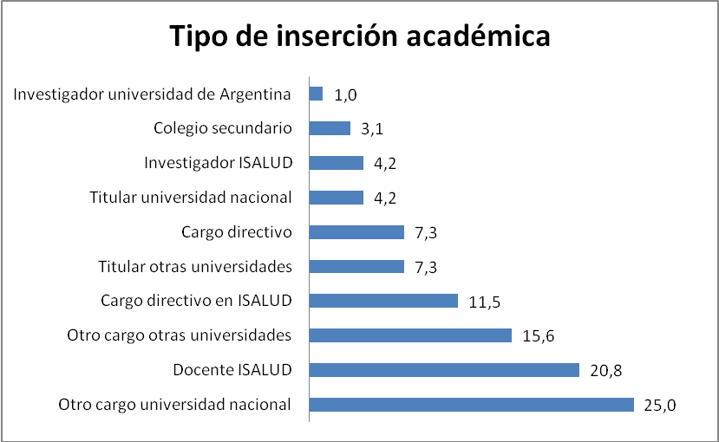
Fuente: Elab. propia
Las conexiones resultan altamente significativas también con el ámbito privado. De hecho, un 57% de los tesistas se desempaña o se ha desempeñado en este espacio de desarrollo profesional. En lo que respecta al tipo de rol que se desempeña en el mundo privado, existe un tipo de conexión predominante, la de los profesionales (29%) así como un conjunto de conexiones de menor significación. Cabe destacar, no obstante, que un 8,3% de las conexiones se asocian con cargos gerenciales dentro de las organizaciones privadas. En este sentido, dentro de este ámbito emergen dos aspectos diferentes del impacto potencial de las tesis de la UI. Por un lado, el impacto que puede producirse a partir de la intervención de los profesionales en las organizaciones en función de su expertise. En segundo lugar, la posibilidad potencial de incidencia de aquellos que se encuentran en posiciones clave para la toma de decisión.
Grafico 28: Redes: sector privado (como % del total)

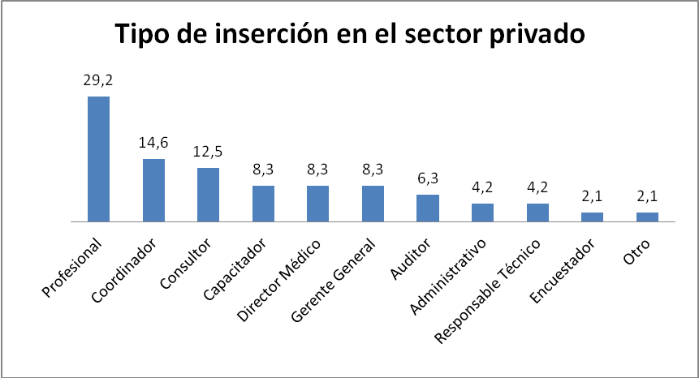
Fuente: Elab. propia
La posibilidad de generar algún tipo de influencia, sin embargo, no es equivalente en cualquier organización privada. Por el contrario, la influencia de los tesistas de la UI y la posibilidad de poner en juego los saberes incluidos en sus tesis son mayores cuanto más se vinculan las organizaciones con el área de la salud. Es por este motivo que resulta significativo que el 63% de las conexiones con el mundo privado se explica por empresas estrechamente ligadas a los sistemas de salud, como prepagas, clínicas privadas y laboratorios.
Grafico 29: Redes: tipo de empresas

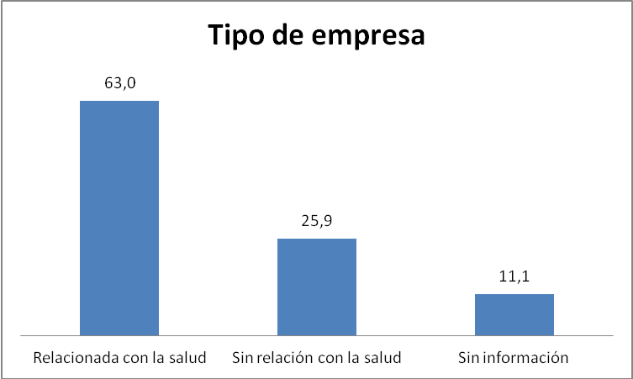
Fuente: Elab. propia
Por otra parte, las redes establecidas con los organismos internacionales poseen una menor densidad que las revisadas hasta ahora, en tanto sólo el 31% de los tesistas se ha desempeñado en este ámbito. Sin embargo, se trata de una red de enorme relevancia en tanto se trata de una esfera cualitativamente diferente a las demás, puesto que amplían las conexiones hacia el plano internacional. El tipo de inserción en los organismos internacionales se explica mayoritariamente por la presencia de los consultores y los asesores. Considerando a ambos como un conjunto, éstos explican más del 75% de las conexiones de este ámbito de ejercicio profesional. Junto a estos, los investigadores y los coordinadores de talleres explican cada uno un 8,3% de las conexiones. La conexión con los organismos internacionales, en este sentido, se establece fundamentalmente a partir del carácter experto de los tesistas que establecen esos vínculos.
Grafico 30: Redes: organismos internacionales (como % del total)

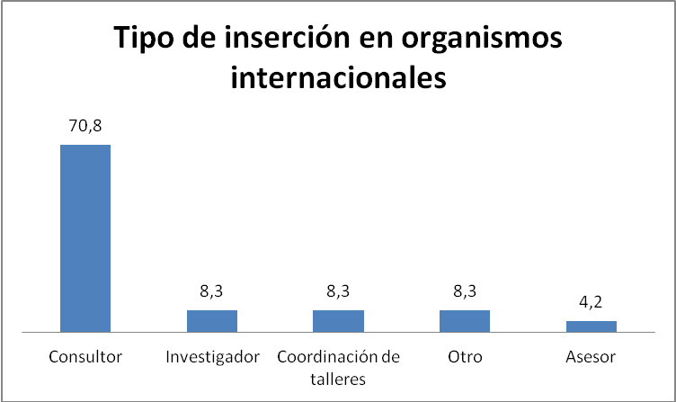
Fuente: Elab. propia
En relación con los organismos internacionales, los de mayor importancia son la Organización Panamericana de la Salud (OPS) y el Programa de las Naciones Unidas para el Desarrollo (PNUD) que explican juntos el 50% de las conexiones. Estos organismos se encuentran orientados a financiar proyectos de investigación y asesoramiento en temas de salud. El peso relativo de estos organismos fortalece el vínculo entre éstos y el tipo de conocimientos obtenidos y generados por los tesistas en el ámbito de la UI.
Grafico 31: Redes: tipo de organismos internacionales
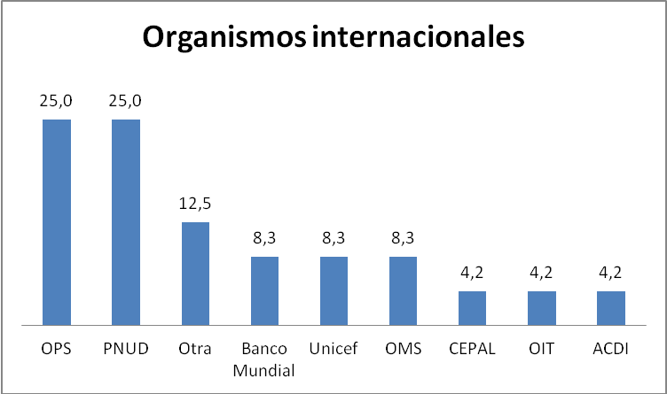

Fuente: Elab. propia
Finalmente, los vínculos con el tercer sector representan el 22,2% (esto incluye la membrecía de asociaciones médicas y profesionales tanto nacionales como extranjeras). Se observa también la importancia de las conexiones a través de la práctica de los profesionales (19%), seguidos de los responsables de las áreas de salud (15,9%), consultores (12,7%), entre otras. De este modo, es posible identificar por un lado a los profesionales y los consultores cuyo impacto potencial se asocia con su expertisse técnica (sumando entre ambas 31,7%). Por otro lado, existe un segundo grupo con capacidad de influir en las organizaciones, compuesto por aquellos que se desempeñan como responsables del área de salud de las ONG (es decir, encargados de las tareas de investigación e intervención en temáticas asociadas a la salud impulsadas desde la organización).
Grafico 32: Redes: tercer sector (como % del total)
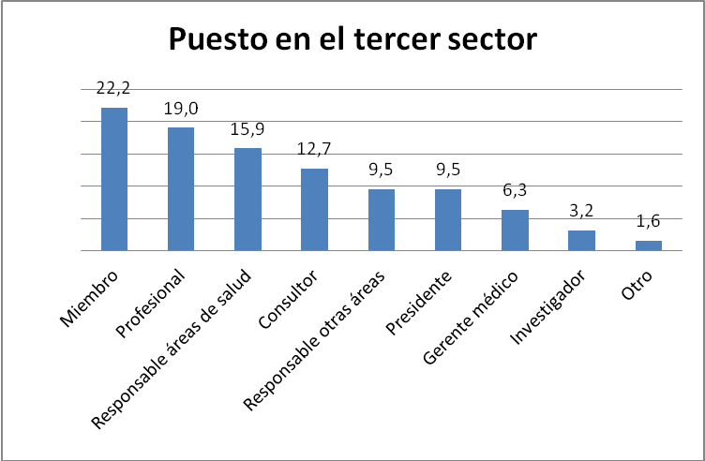
Fuente: Elab. propia
En lo que respecta al tipo de organización, llama la atención que aquellas con mayor incidencia individual son las obras sociales y asociaciones gremiales (24,6%) en las cuales muchos tesistas se desempeñan como médicos o gerentes médicos o administrativos. Del total de las ONG en las que se desempeñan los tesistas, el 27,7% de las conexiones se establecen con asociaciones civiles y fundaciones vinculadas a la salud. Otro 18,5% se explica por las asociaciones médicas, tanto del orden nacional como internacional. Otro 3,1%, mientras tanto, se explica por la pertenencia a colegios profesionales y un 4,6% por la afiliación a Isalud. De este modo, es posible afirmar que al menos en el 53,9% de los casos el desempeño en ONG se realiza en organizaciones con estrecha vinculación con la salud, lo que incrementa la posibilidad potencial de que se los conocimientos generados en las tesis puedan traducirse en aplicaciones concretas.
Grafico 33: Redes: tipo de organización del tercer sector
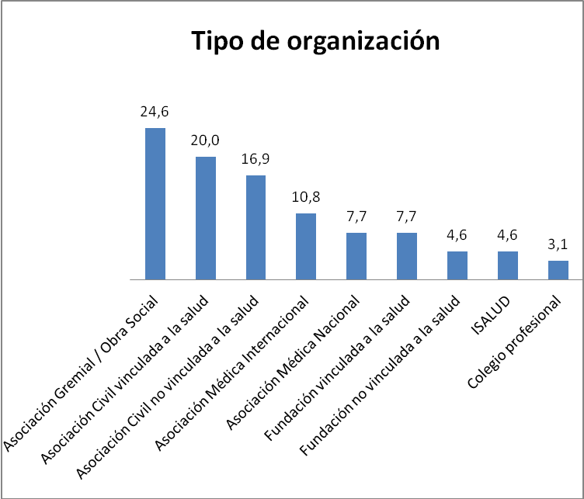
Fuente: Elab. propia
La composición de las redes
Como hemos visto, la UI posee, a partir de los múltiples posicionamientos profesionales de los tesistas, redes de mayor o menor densidad con diversos ámbitos de ejercicio profesional. En la medida que sus tesistas ocupan, en ocasiones, posiciones clave en esos ámbitos, resulta más probable que puedan realizar acciones de transferencia y favorecer la aplicabilidad de sus conocimientos.
Para concluir con el análisis de redes, nos detendremos en dos características: primero, de acuerdo con el cuadro que se muestra a posterior, se puede observar cuál es el nivel de conexión entre los distintos ámbitos. Es decir: las conexiones se producen no sólo entre cada uno de los ámbitos e Isalud, sino también entre los ámbitos entre sí. Este alto grado de circulación potencia la calidad y fortaleza de las redes de que participan los estudiantes de la UI y refuerza su capacidad potencial para impulsar la aplicación de sus conocimientos.

Cuadro 34: Multiposicionalidad de los magísteres de la IU: participación simultánea en redes
 | Docencia | Sector Público | Sector Privado | Organismos Internacionales | ONG
Docencia | 100% | 90% | 55% | 36% | 71%
Sector Público | 72% | 100% | 56% | 33% | 54%
Sector Privado | 70% | 91% | 100% | 21% | 54%
Organismos Internacionales | 85% | 100% | 38% | 100% | 70%
ONG | 22% | 88% | 54% | 38% | 100%

Finalmente, presentamos un sociograma que representa la forma en que se estructuran las relaciones entre Isalud los ámbitos de inserción profesional. Como se puede observar, el ámbito estatal y el académico constituyen los espacios de mayor inserción de los tesistas de la UI. En el caso del ámbito académico, este se encuentra superpuesto con la propia universidad ya que el 35% de las posiciones se encuentran en la UI. En el caso de la administración pública, se trata de un ámbito próximo pero que guarda independencia respecto a la institución. En el caso de los miembros de las ONG, muchos de ellos se desempeñan en la Fundación Isalud en diferentes posiciones. Finalmente, el ámbito privado y el de los organismos internacionales poseen menos relevancia y se encuentran más alejados del núcleo de la red.

El gráfico permite observar el tipo de ámbitos de ejercicio profesional con los cuales, a partir de la inserción de los tesistas, se encuentran las redes más cercanas y estables de la UI. Estas redes permiten comprender cuáles son los ámbitos sobre los cuales es más esperable que se produzcan impactos, de diferente tipo, a partir de las producciones generadas en el ámbito de la UI.

Conclusiones
Los datos presentados permiten arribar a algunas conclusiones. En primer lugar, merece ser destacada la ausencia de un momento de corte en la carrera profesional, desde la perspectiva de los tesistas, en relación con la realización de sus estudios de posgrado. Por el contrario, la realización de una maestría es percibida como una continuidad con dicha carrera. Los estudios son vistos, en este sentido, como un mecanismo para afianzar una trayectoria ya desarrollada antes que constituir un punto de partida.
Esta orientación de los estudios se ve reflejada en el tipo de producciones escritas derivadas de las tesis y hacia dónde éstas están dirigidas. Así, resalta la alta importancia relativa de la difusión orientada al mundo no académico (bajo el formato de informes, libros y capítulos de libro) de la producción por sobre la difusión estrictamente académica (bajo el formato de artículos con referato y/o indexados). Deben distinguirse dos tipos de impactos: en relación con el impacto de las publicaciones en virtud de su calidad y/o circulación académica, el impacto agregado de las tesis de ISALUD es bajo (por este motivo, sistemas como publish or perish arrojan valores muy bajos). Pero al mismo tiempo, la existencia de publicaciones no académicas hace presumir la existencia de resultados con mayor capacidad de llegada a decisores y/o ámbitos extra académicos, donde presumiblemente el impacto puede ser mayor.
De este modo, el impacto es bajo en términos académicos, pero es mucho mayor en su expansión hacia otros ámbitos no estrictamente académicos, lo que da cuenta de una orientación de la producción de conocimiento volcada a influir sobre prácticas concretas Esto último resulta coherente con la visión propuesta por la UI.
En relación a los contenidos de las tesis, los trabajos cuyo objetivo es desarrollar acciones a niveles de política micro son los que poseen una mayor posibilidad de ser aplicados. Esto es porque generalmente sus autores son los decisores que deben poner en práctica una medida, o bien por que describen una solución que ya han desarrollado. Estos trabajos suelen estar orientados a la mejora en procesos de gestión de servicios hospitalarios.
Existe un gran número de trabajos dirigidos a la evaluación de costo-eficiencia de recursos. En este caso, las propuestas se orientan a niveles de mezo gestión. Los trabajos que observan el nivel de macro gestión se encuentran estrechamente vinculados a la observación de diferentes tipos de políticas: regulatorias, redistributivas y distributivas. En estos casos las propuestas parecen tener menos capacidad de alcanzar un momento de aplicabilidad. En el caso de Isalud se observar que la mayoría de las tesis aprobadas y con recomendación de publicación pertenecen a alumnos que ejercen o han ejercido cargos de decisión política en diferentes niveles.
La vinculación con el Director de Tesis y su background constituyen también un elemento a la hora de observar la transferencia de los resultados al reservorio de información. En los casos en donde los directores de tesis promueven la elección de determinados temas, por considerarlos de relevancia las tesis se colocan en el reservorio directamente, ya que la importancia del tema es preestablecida por el director y por tanto, no está ligado ni a la calidad de la tesis, ni al área de desempeño profesional del tesista. Independientemente del rol profesional del tesista se encuentra la capacidad del director de tesis de poner en práctica resultados alcanzados en investigaciones, ya sea por el ámbito profesional o bien por las conexiones extra institución que posee el director.
En relación al vínculo entre los tesistas y sus directores, así como la vinculación de los tesistas con sus temas de investigación, en éstos preceden al trabajo en el área académica. Este nivel supone la existencia de esferas caracterizadas de adentro hacia fuera por los siguientes ámbitos: servicios de atención; políticas sanitarias; políticas públicas; medios, cultura y opinión pública; e impacto en la sociedad civil. En este último caso el mismo se observa en: modificaciones en la práctica clínica, asociadas a aquellos trabajos que aportan evidencia para la modificación de acciones al interior de los servicios de atención; comportamientos relacionados a la salud y finalmente salud y bienestar de la población. En estos tres casos se supone que el objetivo último de todos los trabajos de investigación desarrollados en la institución es contribuir a una mejora del bienestar y la situación de salud de la población.
Finalmente, la capacidad de llegada e impacto de los productos de las tesis a los ámbitos de tomas de decisión está dada en gran medida por la existencia de redes relativamente densas con los diferentes ámbitos del ejercicio profesional. En lo que respecta al impacto en políticas públicas, debe resaltarse la importancia de la gran presencia de tesistas desempeñándose en la administración pública, en especial en áreas vinculadas a la salud y en puestos jerárquicos dentro del estado. Estas redes no se limitan al ámbito público, sino que se bifurcan hacia otros como el privado, los organismos internacionales, los ámbitos académicos y la empresa privada.

Referencias
- Almeida C, Báscolo E (2006) La utilización de los resultados de la investigación en el proceso de decisión, formulación y implementación de políticas: una revisión de la literatura. Cad. Saúde Pública, Rio de Janeiro, 22 Sup: S7-S33
- Almeida C (2000) Delimitación del campo de la Investigación en Sistemas y Servicios de Salud: Desarrollo Histórico y Tendencias. Texto base para discusión. Investigación en sistemas y servicios de salud. Cuadernos para discusión (1): 11-35
- Alvarez, Daniela (2008) Investigación en Sistemas y Servicios de Salud: debate entre el conocimiento y la prescripción. Maestría en Metodología de la Investigación Científica, Departamento de Humanidades y Artes, Universidad Nacional de Lanús.
- Amstrong R, Waters E, Roberts H, Olivers S, Popay J, (2006) The Role of Theoretical evolution of knowledge translation and Exchange in public health, Journal of Public Health: .28 (4): 384-389.
- Babb, Sarah. 2002. Managing Mexico. Economist from Nationalism to Neoliberalism, New Jersey: Princeton University Press.
- Belmartino S (2000) Delimitación del campo de investigación en sistemas y servicios de salud: comentarios a partir del texto base para la discusión. Investigación en sistemas y servicios de salud. Cuadernos para discusión (1): 36-51
- Beltran, Gastón. 2005. Los intelectuales liberales. Buenos Aires: EUDEBA – Libros del Rojas.
- Boaz A, Fitzpatrick S (2008) Assesing the impacto of research and policy through outcome evaluation. Policy Studies Institute. University of London.
- Bonett F, Allegri R, Bernet J, Bossio P, Clacheo R (2012) Diagnóstico de la Situación de la Investigación en Salud en el ámbito del Ministerio de Salud y diez ministerios provinciales, Revista Argentina de Salud Pública: 3 (10): 6-14
- Borrel MR, Rovere M (2004) La formación de posgrado en salud pública: nuevos desafíos, nuevos caminos. OPS/OMS. 1ª ed. Buenos Aires
- Bourdieu P (1975). The specificity of the scientific field and the conditions of the progress of reason. Social Science Information: 14 (6) 304-317.
- Buxton M, Hanney S (1994). Assessing Payback from Department of Health Research and Development: Preliminary Report. Volume 1: The Main Report. HERG Research
- Carvalheiro, J. R., (1994) Investigação em Serviços de Saúde: qual é o seu problema? Revista Saúde e Sociedade, 3(2):64-111.
- Casserly P, Kornblit A, Alberti A, Findling L, Pompei J, Esteban Alfredo (2012) Relevamiento y evaluación de los proyectos de investigación financiados por la Comisión Nacional Salud Investiga en 2002-2010. Revista Argentina de Salud Pública: 3 (13) 45
- Centeno Miguel y Patricio Silva. 1996. “Technocratic Democracy?” en Centeno Miguel y Patricio Silva (eds.), The Politics of Expertise: Technocratic Ascendancy in Latin America, Macmillan Press.
- Estébanez ME (2004) Conocimiento Científico y políticas públicas: un análisis de la utilidad social de las investigaciones científicas en el campo social. Espacio abierto: 13 (1) 7-37. Asociación Venezolana de Sociología Maracaibo.
- Dash P, Gowman N, Traynor M, (2003) Increasing the impact of health servicies research, British Journal of Medicine Vol 327: 1339-41
- Frenk, J., (1992). Balancing Relevance and Excellence: Organizational responses to link research with decision making. Social Science and Medicine 35(11):1397-1404.
- Glänzel, W. (2006) On the opportunities and limitations of the H-index, Science Focus, vol. 1 (1), pp. 10-11.
- Glasgow R, Vogt T, Boles S, (1999)Evaluating the Public Health Impacto of Health Promotion Interventions: The RE-AIM Framework. American Journal of Public Health Vol.89 No 9 1322-1328
- Glasgow R, Lichtenstein E, Marcus A, (2003) Why don’t we see more tranlation of health promotion research to practice? Re-thinking the efficacy-to-effectiveness transsition, American Journal of Public Health Vol 93: 1261-1267
- Glasgow R, Emmons K, (2007) How can we increase Translation of Research into practice? Types of evidence hended. The Annual Review of Public Health Vol. 28: 413-433
- Graham ID, Logan, J., Harrison MB, Straus, S., Tetroe, JM, Caswell, W. et al. (2006) Lost in knowledge translation: Time for a map? Journal of Continuing Education in Health Professions, 26, 13-24.
- Gram. I, Loga J, Harrison M, Straus S, Tetroe J, Caswell W, Robinson N, Lost in Knowledge Translation: Time for a Map? The Journal of Continuing Education in the Health Professions, Volume 26, pp. 13–24. Printed in the U.S.A.
- Gram. I, Tetrole J, (2007) How to Translate health research knowledge into effetive health crea action, Health Care Quarterly Vol. 10 No 3, Canada
- Haines A, Jones R, (1994) Implementing findings of research British Journal of Medicin, Vol 308 1488:492
- Haines A, Kuruvilla S, Borchert M, (2004) Bridging the implementation gap between knowledge and action for health, Bulletin of the World Health Organization October 2004, 82 (10)
- Hanney S, Gonzalez Block R, Buxton M, Kogan M, (2003) The utilization of health research in policy-making concepts. Examples and methods of assessment, Health Research Policy Systems 1: 2
- Hanney S, Gonzalez-Block M, (2006) Building health research systems to achive better health, Health Research Policy and Systems 4: 10
- Hanney S, Gonzalez-Block M (2008) Evaluación de impacto del impacto de la investigación en la política sanitaria: conceptos y casos concretos Med Clin (Barc), 131 supl 5: 81-6
- Hirsch, J.E. (2005) An index to quantify an individual's scientific research output, arXiv:physics/0508025 v5 29 Sep 2006.
- Invaer S; Vist G; Trommald M; Oxman A (2002). Health Policy-makers´perceptions of their use of evidence: a systematic review. J Health Serv Rs Policy; 7 (4) 239-44.
- Kaluky E, Jackson-Bowers e, Mc Intyre E, Reed R, (2009) The feasibility of determinig the impacto f primary health care research projects using the payback framework, Health Research Policy and Systems, 7: 11
- Kemm, J, (2001), Health Impact Assessment: a tool for healthy public policy Health Promotion International Vol. 16 Nº 1, (Págs. 79-85) Oxford University Press, Great Britain.
- Knott y Wildavsky (1980), “If dissemination is the solution, what is the problem?, Science Communication, June, 1, 537-578.
- Kuruvilla Shyama, Mays Nicolas, Pleasant Andrew, Walt Gill (2006) Describing the impact of health research: A Research Impact Framework. BMC Health Services Research; 6:134.
- Landry R, Amaran N, Lamari M, (1999), Climbing the ladder of research utilization The Society for social studies of science, San Diego, October.
- Lang E, Wyer P, Haynes B, (2007) Knowledge translation: closing the evidence-to-practice gap, Annals of Emergency Medicine Vol.49 No 3: 354-13
- Lavis J, Robertson D, Woodside J, McLeod C, Abelson J, (2003) The Millbank Quaterly Vol. 81 No. 2, Oxford United Kindom
- Llovet I; Ramos S; Ortiz Z; Segura E (2008a). Exploración de la Demanda de Investigación en Salud por Tomadores de Decisión Política: El Caso Argentino. Foro de Investigación de Salud en Argentina.
- Llovet, Ignacio; García Godoy, Bárbara; Esandi, María Eugenia; Clacheo, Rodrigo; Rapoport, Ana (2008b). Investigación Sanitaria para la Toma de Decisiones en Salud. El caso del Programa Nacional de Diabetes.
- Lock K, (2000) Health impact assessment, British Medical Journal vol 320, may, 2000
- Mercado Martinez F, Robles Silva L, (2008) Los usos de la investigación cualitativa en Salud ¿Algo más allá de la difusión de resultados? Invest. Educ. Enferm. 26 ( 2 suppl): 48-59
- Lomas J, (2000) Connecting Research and Policy Policy Commentary Series Center for Health Economics and Policy Analysis Mac Master University
- Lowi T, (1972) Four Systems of Politics, Policies and Choice, Public Administration Review, Vol. 32 No 4, pp 298-310.
- Newman, M. Barabási, A. –L. & D. J. Watts (2006) The Structure and Dynamics of Networks, Princeton: Princeton University Press.
- O´Donnel, J C, (2008) La investigación en salud y las estrategias actuales. Revista Medicina y Sociedad. año 28, nº 1 de 2008.
- Ogilvied D, Craig P, Griffins S, Macintyre S, Wareham N, (2009) A traslational framework for Public Research, BMC Public Health, 9:116.
- O’Toole L J, (2000) Research on Policy Implementation: Assessments and Prospects, Journal of Public Administration, Research and Theory, Vol. 10 Nº 2: 263-288
- HERG: Report, No. 19. Uxbridge, Brunel University.
- Sarli C, Dubinsky E, Colmes K, (2010) Beyond citation analisys: A model for assessment of research impact, J. Med Libr Assoc 98 (1)
- Sauerborn R, Nitayarumphong S, Gerhardus A, (1999) Strategies to enhance the use of health system research for health sector reform, Tropical and Internacional Health, vol 4 nº 12 827-835
- Scott S, (1998), Health Impact Assessment Theory into practice Journal of Epidemiological Community Health; 52:704–705
- Shyama Kuruvilla, Nicholas Mays, Andrew Pleasant and Gill Walt (2006) Describing the impact of health research: a Research Impact Framework, BMC Health Services Research.
- Sicilia A, Purroy C, (2008) La evaluación del impacto en Salud: estado de la cuestión, Gac. Sanit.; 22 (4): 348-353
- Strauss S, Tetroe J, Gram. I (2009) Defining Knowledge Translation Canadian Medical Association Journal Vol 181: 3-4
- Trostle J, Bronfman M, Langer A, (1999) How do researchers influence decisión-makers? Case of study of mexican policies, Health Policy and Planning, 14 (2): 103-114, Oxford University Press
- Vélez Arango (2004), “A La investigación en políticas y sistemas de salud. Aproximación a su quehacer”, Hacia la promoción de la salud; (9): 33-44, diciembre.
- Walt G, Shiffman J, Schneider H, Murray S, Brugha R, Gilson L, (2008) Doing Health Policy análisis: Methodological and conceptual refletions and challenges, Health Policy and Planning 23: 308-317
- Walt, G, Gilson, L, (1994). Reforming the health sector in developing countries: the central role of policy analysis. Health Policy and Planning, 9 (4): 353-370.
- Wasserman, S and K. Faust (1 994) Social Network Aanalyris. Carnbridge: Cambridge University Press.
- Weiss, C., (1979). The many meaning of research utilization. Public Administration Review. 39:429-31.

Pagína web de la Universidad Isalud: www.isalud.com/mision.php
Este debate fue también presentado por Daniela Alvarez en el trabajo “Investigación en Sistemas y Servicios de Salud: debate entre el conocimiento y la prescripción. Estudio exploratorio aplicado al caso de las tesis de una institución de posgrado.” (Tesis de Maestría, UNLa, 2008), en el cual se problematizaba sobre las relaciones entre gestión e investigación en el campo sanitario.
Una descripción detallada de cada uno de estos modelos se encentra más adelante en el texto.
Esto se relaciona con el hecho de que la propuesta de las maestrías tiene una estrecha relación con la intervención en aspectos puntuales de la gestión institucional. Este sesgo, sin embargo, no implica necesariamente que las tesis o las formas de intervención derivadas de ellas se restrinjan exclusivamente a este ámbito de aplicación, pero la posibilidad de que esto suceda dependerá de variables externas a la propia tesis (como el posicionamiento y la pertenencia de redes de cada tesista en particular).
Estos valores no refieren a artículos relacionados directamente con las tesis de maestría, sino a la cantidad de tesistas que, a lo largo de toda su carrera (antes, durante, y después de la culminación de la tesis) han realizado al menos una publicación de este tipo.

